Sommaire
1. Introduction 5
1.1 Constitution du dossier 7
1.2 Contexte réglementaire de l’étude de dangers 7
2. Description de l’environnement en tant que source d’agression et en tant qu’intérêts à protéger 9
2.1 Environnement en tant que source d’agression 11
2.1.1 Risques naturels 11
2.1.2 Installations industrielles 11
2.1.3 Infrastructures de transport 11
2.1.4 Transport de matières dangereuses 11
2.1.5 Malveillance 12
2.2 Environnement en tant qu’intérêt à protéger 13
2.2.1 Recensement des zonages naturels 13
2.2.2 Zones humides 13
2.2.3 Zones boisées 13
2.2.4 Faune, flore et milieu naturel 13
2.2.5 Hydrogéologie 13
2.2.6 Population et habitat 13
2.2.7 Patrimoine 13
2.2.8 Installations industrielles 13
2.2.9 Infrastructures de transport 14
2.2.10 Réseaux et ouvrages souterrains 14
2.3 Conclusion 14
3. Description du site 15
3.1 Fonctionnement général du site 17
3.2 Dispositions constructives 17
3.2.1 Distance des installations aux tiers et limites de propriété 17
3.2.2 Dispositions constructives générales 17
3.3 Description des installations 18
3.3.1 Position de passage et d’échange (A) 18
3.3.2 Zone de maintenance (B) 18
3.3.3 Hall de remisage (C) 21
3.3.4 Zone de propreté (D) 21
3.3.5 Bâtiment Tertiaire 22
3.3.6 Utilités 22
3.4 Accès et Circulation sur site 23
3.4.1 Accès personnel 23
3.4.2 Accès poids-lourd 23
3.4.3 Accès pompier 23
3.4.4 Accès visiteurs 24
4. Potentiels de danger 25
4.1 Identification des potentiels de dangers 27
4.2 Potentiels de dangers associés aux rames de métro 27
4.3 Potentiels de dangers associés aux produits chimiques 27
4.4 Possibilités de réduction des potentiels de dangers 27
4.5 Localisation des zones à risques 29
5. Retour d’expérience 33
6. Organisation de la sécurité sur site 37
6.1 Moyens et mesures de prévention 39
6.1.1 Phase travaux 39
6.1.2 Phase d’exploitation 39
6.1.3 Maintenance et entretien du matériel et des équipements 39
6.1.4 Consignes de circulation 40
6.1.5 Consignes particulières 40
6.1.6 Mesures préventives contre le risque d’incendie 40
6.2 Moyens d’intervention 40
6.2.1 Moyens d’intervention privés 40
6.2.2 Moyens d’intervention publics 44
7. Analyses des Risques 45
7.1 Méthodologie générale 47
7.2 Analyse préliminaire des Risques (APR) 48
7.2.1 Objectifs et principes de l’APR 48
7.2.2 Tableau d’APR 48
7.2.3 Evaluation de l’intensité des phénomènes dangereux retenus 54
7.2.4 Conclusion 59
8. Conclusion de l’étude des dangers 61

- Introduction

  - Constitution du dossier
Le contenu du Dossier de Demande d’Autorisation d’Exploiter au titre de la législation des ICPE comporte l’ensemble des éléments requis aux articles R.512-3 à R.512-6 du Code de l’environnement.
Le dossier est organisé de la manière suivante :
- Pièce A : « Présentation du dossier ICPE » ;
- Pièce B : « Étude d’impact » ;
- Pièce C : « Étude des dangers », qui correspond au présent document et comprend :
- La description de l’environnement, pour déterminer les intérêts à protéger et les sources de dangers externes au site ;
- La description des installations (équipements et produits dangereux, ainsi que les mesures constructives des différents locaux à risque) permettant d’établir les potentiels de dangers du site ;
- La description des moyens de prévention et de protection ;
- Le retour d’expérience sur l’accidentologie ;
- L’analyse préliminaire des risques et l’étude détaillée des accidents majeurs.
- Pièce D : « Notice d’hygiène et Sécurité » ;
- Pièce E : « Résumé non technique » ;
- Pièce F : « Annexes ».
  - Contexte réglementaire de l’étude de dangers
La présente étude de dangers est réalisée conformément aux textes en vigueur, notamment :
- l’article R512-9 du code de l’environnement ;
- la loi n°2003-699 du 30 juillet 2003 relative à la prévention des risques technologiques et naturels et à la réparation des dommages ;
- l’arrêté ministériel du 29/09/2005 (arrêté P, C, I-G) relatif à l’évaluation et à la prise en compte de la probabilité d’occurrence, de la cinétique, de l’intensité des effets et de la gravité des conséquences des accidents potentiels dans les études de dangers des installations classées soumises à autorisation ;
- la circulaire du 10/05/2010 récapitulant les règles méthodologiques applicables aux études de dangers, à l'appréciation de la démarche de réduction du risque à la source et aux plans de prévention des risques technologiques (PPRT) dans les installations classées en application de la loi du 30 juillet 2003 ;
- l’arrêté du 04/10/2010 relatif à la prévention des risques accidentels au sein des installations classées pour la protection de l'environnement soumises à autorisation.
En pratique, le document le plus employé pour constituer une étude de dangers est la circulaire du 10 mai 2010 récapitulant les règles méthodologiques applicables aux études de dangers. L’approche méthodologique est présentée sur le logigramme ci-après.
Méthodologie générale de l’étude de dangers
L’objet de cette étude de dangers est :
- de recenser, décrire et étudier tous les dangers que peut présenter l'installation, directement ou indirectement, en cas d'accident, en présentant une description des accidents susceptibles d'intervenir, que leur cause soit d'origine interne ou externe ;
- de hiérarchiser ces scénarii en terme de gravité/probabilité/cinétique et décrire la nature et l'extension des conséquences que peut avoir un accident éventuel sur les tiers et biens extérieurs au site et sur l’environnement ;
- de justifier les mesures propres à réduire la probabilité et les effets d'un accident, déterminées sous la responsabilité du demandeur.

- Description de l’environnement en tant que source d’agression et en tant qu’intérêts à protéger

  - Environnement en tant que source d’agression
    - Risques naturels
      - Foudre
L’activité orageuse est définie à la fois par le niveau kéraunique « Nk » (nombre de jours par an où l’on entend gronder le tonnerre) et par la densité d’arcs de foudre au sol par km² et par an (« Da »).
D’après le site METEORAGE, la densité d’arcs sur la commune de Champigny-sur-Marne (94) est de 1,84 arc par an et par km², pour une moyenne nationale de 1,54 arc par an et par km², ce qui classe la commune au 10404e rang en France.
La densité d’arcs sur la commune de Champigny-sur-Marne est supérieure à la moyenne nationale. Cependant, en vertu de l’arrêté du 04/10/2010, la protection contre la foudre n’est pas obligatoire pour les installations soumises à autorisation sous la rubrique 2930 de la nomenclature des ICPE. La foudre ne sera pas retenue comme source potentielle d’agression dans la suite de l’étude.
      - Inondation
Le site du SMR Champigny se situe en dehors des zones de plus hautes eaux connues de la Marne. Il se situe également en dehors de la zone couverte par la crue extrême du Territoire à Risque d’Inondation. Il n’est donc pas soumis au risque d’inondation par débordement de cours d’eau. De plus, il n’est pas situé dans une zone à risque définie par le « PPRI de la Marne et de la Seine ».
Enfin, le site se situe dans une zone de faible sensibilité au phénomène de remontée de nappe. La nappe du Calcaire de Champigny, la seule susceptible de provoquer ce genre de phénomène, se situe en moyenne à plus de 10 m sous le radier des ouvrages.
Le risque inondation ne sera pas retenu dans la suite de l’étude comme potentiel d’agression.
      - Mouvements de terrain
La commune de Champigny-sur-Marne est fortement exposée à l’aléa de retrait et gonflement des argiles. Au niveau du SMR Champigny, cet aléa est moyen à fort. Le site du SMR se situe en dehors de la zone d’aléa du risque d’affaissement et effondrement de terrain lié à la présence d’anciennes carrières souterraines, définie par le PPRN.
Toutefois l’aléa argiles n’est pas susceptible de dommages autres qu’à la structure du bâtiment. Il ne sera pas retenu comme potentiel d’agression.
      - Séisme
Selon le décret n° 2010-1255 du 22 octobre 2010 portant délimitation des zones de sismicité du territoire français, et entré en vigueur le 1er mai 2011, tout le bassin Parisien se situe en zone d’aléa très faible (zone de sismicité 1).
Le risque sismique ne sera pas retenu dans la suite de l’étude comme potentiel d’agression.

    - Installations industrielles
Quatre installations classées pour la protection de l’environnement soumises à autorisation (A) et enregistrement (E) sont recensées dans l’aire d’étude. Aucune n’est classée Seveso.
La société LASCO SAS (traitement de surface de métaux) se situe à environ 35 mètres du SMR.
Les autres ICPE se situent à plus de 500 mètres du SMR.
Au vu de la nature de son activité, la société LASCO SAS ne sera pas retenue comme source d’agression extérieure dans la suite de l’étude.
    - Infrastructures de transport
Les aérodromes/aéroports les plus proches du SMR sont l’aéroport de Paris Orly (15 km au sud-ouest) et l’aérodrome de Lognes (6 km à l’est).
En référence à la circulaire du 10/05/2010, le risque de chute d’avion ne sera pas retenu comme source extérieure d’agression dans la suite de l’étude, le SMR étant situé à plus de 2 km des pistes des aéroports.
    - Transport de matières dangereuses
La commune de Champigny-sur-Marne est exposée au risque de transport de matières dangereuses par voie routière, voie ferrée et canalisations de gaz, comme présenté sur les figures ci-après.
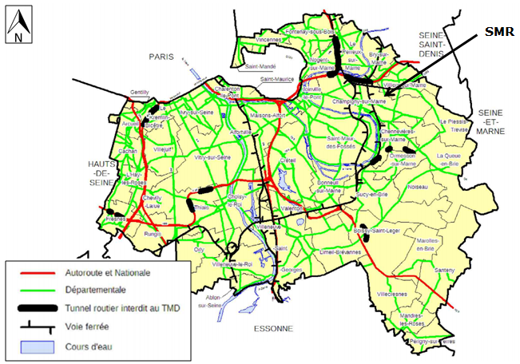
Le transport de matières dangereuses par voies routières, ferroviaires et fluviales dans le Val-de-Marne (Dossier Départemental des Risques Majeurs, Val-de-Marne)

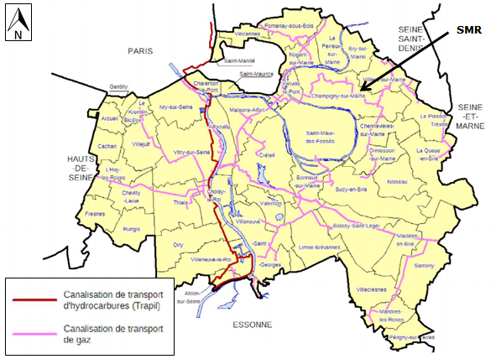
Le transport de matières dangereuses par canalisations dans le Val-de-Marne
(Dossier Départemental des Risques Majeurs, Val-de-Marne)
      - Par voie routière
La voie routière la plus proche du site est la départementale D10 qui longe le SMR sur sa limite nord-est. La départementale D233 est à environ 700 mètres à l’est du site. L’Autoroute A4 quant-à-elle se trouve à environ 800 mètres au nord du site.
De plus, il est prévu un allongement de la RD10, dans le cadre du projet ALTIVAL, sur la bordure est du site. Cependant, cette route sera large et en ligne droite.
Le transport de matières dangereuses ne sera pas retenu comme événement initiateur potentiel d’un accident sur site.
      - Par canalisations
Un réseau GRT Gaz longe le nord du Parc départemental du Plateau, à moins de 20 mètres de la limite sud du SMR. Cette canalisation présente un diamètre de 150 mm.
Au vu de sa proximité avec le futur bâtiment du SMR, le réseau GRT gaz sera retenu comme potentiel d’agression dans la suite de l’étude. Ce potentiel n’est susceptible de se matérialiser que lors de travaux (notamment les travaux de réalisation du SMR mais également tous autres travaux de voiries).
    - Malveillance
L’accès au site est contrôlé par un poste de garde. Le site entier est clôturé.
Dans ces conditions, la malveillance n’est pas retenue comme évènement potentiel d’agression dans la suite de l’étude.
  - Environnement en tant qu’intérêt à protéger
    - Recensement des zonages naturels
5 zones naturelles d’intérêt écologique faunistique et floristique (ZNIEFF) ont été recensées dans l’aire d’étude, dont une située à 200 mètres au nord du SMR Champigny. Il s’agit de la « Friche de la bonne eau » à Villiers-sur-Marne qui présente une mosaïque de végétation qui héberge de nombreux insectes dont plusieurs espèces protégées.
Compte tenu de leur distance et de l’absence de connexion avec le site, les ZNIEFF ne seront pas retenues comme la cible potentielle d’un accident sur le site.
Dans l’aire d’étude de 5 km, sont recensés également :
- 2 espaces naturels sensibles (ENS) ;
- 2 arrêtés de protection de biotope (APB) ;
- 1 réserve naturelle.
Néanmoins, ces espaces sont suffisamment éloignés du site pour ne pas présenter d’enjeu particulier.
Aucune zone Natura 2000 n’est recensée dans l’aire d’étude. Aucun parc naturel régional n’a été recensé dans l’aire d’étude. Aucune forêt de protection n’a été recensée dans l’aire d’étude.
    - Zones humides
La construction du SMR engendre la disparition de 0,57 ha de zone humide. La réglementation sur l’eau (voir pièce A – Chapitre 4.2) impose de compenser cette destruction. Les modalités de cette compensation sont décrites en détail dans la pièce B.
La compensation est prévue entièrement ex-situ et ne sera donc pas retenue comme cible potentielle d’un accident sur le site.
    - Zones boisées
Le site du SMR Champigny comprend une zone de boisement nitrophile essentiellement composé d’essences forestières. Ce boisement, datant de 1956, n’est pas classé au titre des EBC (espace boisé classé). Néanmoins, il participe à une liaison d’intérêt écologique à l’échelle de Paris et de la petite couronne.
Une partie de ce boisement sera défrichée dans le cadre de la réalisation du projet.
Le boisement du SMR Champigny ne sera pas retenu comme cible potentielle d’un accident sur le site.
    - Faune, flore et milieu naturel
Les expertises écologiques réalisées sur le site n’ont révélé aucun enjeu particulier lié à la flore. Néanmoins, l’enjeu lié à la faune est important : plusieurs espèces d’insectes et d’oiseaux protégées et/ou présentant de forts enjeux de conservation ont été identifiées sur le site.
Toutefois cette faune ne présente pas de vulnérabilité particulière à un phénomène accidentel, notamment à un incendie. Les individus sont mobiles et pourront se réfugier temporairement dans une zone non impactée du site, voire dans le parc voisin. Ainsi, elle ne sera pas retenue comme la cible potentielle d’un accident sur le site.
    - Hydrogéologie
Le site se trouve sur la masse d’eau souterraine « Tertiaire, Champigny-en-Brie et Soissonnais » (code BRGM : HG103). L’état chimique de cette masse d’eau est médiocre selon les critères de la Directive Cadre sur l’eau (DCE) ; et ses réserves baissent. L’objectif d’attente du bon état a été repoussé à 2027.
De plus, les deux nappes d’eau souterraines identifiées au droit du site (nappe du calcaire de Brie, reposant sur les marnes vertes et nappe des calcaires de Champigny) sont vulnérables vis-à-vis d’une pollution de surface du fait de la nature perméable du sous-sol.
Les nappes d’eau souterraines seront retenues dans la suite de l’étude comme les cibles potentielles d’un accident sur le site.
    - Population et habitat
Les habitations les plus proches du site du SMR Champigny sont situées à plus de 150 mètres :
- au nord : groupement d’une vingtaine de maisons individuelles situées à proximité du golf de Villiers-sur-Marne ;
- à l’est : une très grande zone résidentielle s’étendant jusqu’au bois Saint-Martin ;
- à l’ouest : groupement d’une cinquantaine de maisons individuelles et de petits immeubles.
De plus, plusieurs établissements sensibles ont été recensés dans l’aire d’étude ; néanmoins, aucun n’est situé à moins de 300 mètres du SMR Champigny.
Du fait de leur éloignement au SMR Champigny, les immeubles, maisons individuelles et établissements sensibles ne seront pas retenus comme les cibles potentielles d’un accident sur le site.
    - Patrimoine
Le site du SMR Champigny ne se situe pas dans un périmètre de protection de monument historique. Le monument historique le plus proche est le « Pavillon Scandinave de Champigny-sur-Marne » situé à 820 mètres au sud du SMR. De plus, aucun vestige archéologique n’a été identifié au droit du site du SMR de Champigny.
Du fait de son éloignement au SMR, le « Pavillon Scandinave » ne sera pas retenu comme la cible d’un potentiel accident sur le site.
    - Installations industrielles
Quatre installations classées pour la protection de l’environnement soumises à autorisation (A) et enregistrement (E) sont recensées dans l’aire d’étude. Aucune n’est classée Seveso.
La société LASCO SAS se situe à environ 35 mètres du SMR. Cette entreprise exerce une activité de traitement de surface de métaux susceptible de causer, en cas d’accident, une pollution importante du milieu naturel (utilisation de bains de solvants chlorés notamment). Les autres ICPE se situent à plus de 500 mètres du SMR.
Du fait de sa proximité au SMR, la société LASCO SAS sera retenue comme la cible potentielle d’un accident sur le site.
    - Infrastructures de transport
La route la plus proche est la départementale D10 qui longera le SMR sur sa limite est (dans le cadre de l’extension de la D10 actuelle – projet Altival). La départementale D233 à environ 700 mètres à l’est du site. L’Autoroute A4 quant-à-elle se trouve à environ 800 mètres au nord du site.
Les aérodromes/aéroports les plus proches du SMR sont l’aéroport de Paris Orly (15 km au sud-ouest) et l’aérodrome de Lognes (6 km à l’est).
Compte-tenu de leur proximité au site, les usagers de la RD10 seront retenus dans la suite de l’étude comme les cibles potentielles d’un accident survenant sur le SMR.
    - Réseaux et ouvrages souterrains
Un réseau GRT Gaz longe le nord du Parc départemental du Plateau, à moins de 20 mètres de la limite sud du SME. Cette canalisation présente un diamètre nominal de 150 mm.
S’agissant d’une canalisation enterrée, le réseau GRT gaz n’est pas vulnérable à un accident survenant sur le site. Cette canalisation nécessite toutefois des précautions pendant les travaux.
  - Conclusion
L’analyse de l’environnement en tant que source d’agression (§2.1) indique que le seul événement initiateur dans l’environnement pouvant provoquer un accident sur site est :
- Le réseau GRT Gaz, uniquement en phase travaux.

L’analyse de l’environnement en tant qu’intérêt à protéger (§2.2) indique que les cibles potentielles directes d’un accident survenant sur les installations sont :
- Les nappes d’eau souterraines identifiées au droit du site ;
- La société de traitement de surface LASCO SAS ;
- Les usagers de la RD10.

- Description du site

  - Fonctionnement général du site
L’effectif total simultané de l’établissement en simultané sera égal à 272 personnes.
Le site sera accessible et ouvert 24 heures/24 heures, 365 jours par an. Compte tenu de la diversité des activités et des utilisateurs du site, les modalités d’accès et de fonctionnement différeront d’un espace et d’une entité à l’autre :
- Pour l’atelier de maintenance des trains, en période normale : fonctionnement en 2 services totalisant 14h, les jours ouvrables, et week-end et jours fériés, fonctionnement à 20% de sa capacité. En période de renforcement, possibilité de compléter par un 3ème service, de nuit ;
- Pour la propreté du matériel roulant, fonctionnement 7 j/7 en 3 services ;
- Pour le commandement de ligne, fonctionnement 7 j/7 en 3 services pour le Poste de Commandement Centralisé, et fonctionnement en 1 service les jours ouvrables pour l’unité opérationnelle, sauf activités spécifiques au sein de l’U.O (dont suivi des marchés etc.) et/ou incident ;
- Pour la surveillance du site, fonctionnement 7 j/7 et 24h/24.
Le projet est présenté plus en détails dans la pièce A « Présentation du dossier ICPE » du présent dossier d’autorisation.
Rappel de la configuration générale du site :
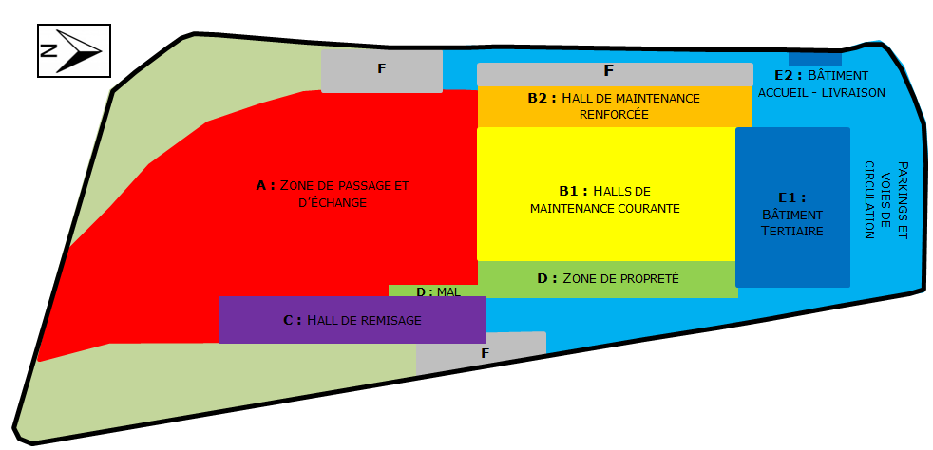
Schéma d’organisation spatiale du SMR
  - Dispositions constructives
    - Distance des installations aux tiers et limites de propriété
Distance des installations aux tiers et aux limites de propriété
Distance (en m) |  | Limite de propriété | Bâtiment des tiers
Limite de bâtiment | Nord | 50 m | > 60 m
Limite de bâtiment | Sud | > 200 m | > 15 m
Limite de bâtiment | Est | 14 m | > 30 m
Limite de bâtiment | Ouest | 8,5 m | > 50 m
    - Dispositions constructives générales
Les cloisonnements internes entre zones sont décrits au § 3.3.
Les façades extérieures du bâtiment seront en céramique. Compte tenu de la présence de baies vitrées classiques, elles ne présenteront pas de degré coupe-feu particulier. La structure porteuse sera :
- En béton pour les poteaux et poutres principales et en acier pour les poutraisons secondaires des halls de maintenance et la zone propreté ;
- En béton pour les halls de passage et de remisage.
La couverture des halls de maintenance sera constituée de sheds dont les parties verticales seront vitrées et comporteront des ouvrants de désenfumage, de ventilation et d’entretien.
. La structure en sheds, de par la présence d’une paroi vitrée s’oppose toutefois à une propagation d’un incendie en toiture dans le sens transversal à l’axe des sheds.
La couverture des halls de remisage et de passage sera en béton recouverte en partie par de la végétalisation.
  - Description des installations
Ce paragraphe présente les installations du site en insistant sur la présence des équipements et produits dangereux. Sont indiquées pour chaque local et zone, les mesures constructives et les dispositions organisationnelles visant à réduire les risques.
    - Position de passage et d’échange (A)
La zone de position de passage et d’échange (A1) sera de l’ordre de 22 000 m² et comptera 19 voies ferrées qui rejoindront le hall de remisage, le hall de grand nettoyage et les halls de maintenance. Chacune de ces voies possèdera une caténaire, qui est parcourue par un courant continu de 1 500 V.
Cette zone de passage ne sera pas isolée des halls de maintenance et propreté étant donné que les portes d’accès des trains comportent une ouverture permettant le passage des caténaires.
Le désenfumage sera réalisé en mode naturel, par des exutoires implantés selon la règle des 4H (limité à 30m) et des 300 m². Le désenfumage de l’entonnement sera réalisé en mode mécanique, par des ventilateurs de désenfumage.
    - Zone de maintenance (B)
      - Halls de maintenance courante
Les 3 halls de maintenance courante (B3, B5 et B7) représenteront une surface d’environ 9 000 m² et compteront 9 voies ferrées. Les opérations réalisées seront des tests de fonctionnement et des remplacements de matériels.
Ces 3 halls de maintenance courante seront isolés du hall de maintenance renforcée, du hall de propreté et du PCC par des murs CF 2h. Les intercommunications entre ces zones d’activités et le PCC seront assurées par des portes coupe-feu 1h.
Le désenfumage sera réalisé en mode naturel, en s’inspirant de l’IT n°246. L’implantation des ouvrants de désenfumage sera réalisée selon la règle des 4H (limité à 30m) et des 300 m².
Une fois les trains entrés dans le hall, l’alimentation électrique des caténaires sera coupée.
Comme indiqué dans la pièce A, la rubrique 2930 ne comprend pas d’arrêté ministériel type. L’arrêté préfectoral du site définira les prescriptions à appliquer, notamment sur la base de l’étude de dangers du présent dossier.
      - Hall de maintenance renforcée
Le hall de maintenance renforcé (B10) représentera une surface d’environ 4 200 m² et comptera 3 voies ferrées. Des opérations d’usinage y seront réalisées à l’aide de machines : tour en fosse, vérin en fosse, touret à meuler, perceuse à colonne.
Ce hall de maintenance renforcée sera isolé du hall de maintenance courante et du PCC par des murs CF 2h. Les intercommunications entre ces zones d’activités et le PCC seront assurées par des portes coupe-feu 1h.
Le désenfumage sera réalisé en mode naturel, en s’inspirant de l’IT n°246. L’implantation des ouvrants de désenfumage sera réalisée selon la règle des 4H (limité à 30m) et des 300 m². Il n’y aura pas de caténaires dans ce hall, le déplacement des trains étant assuré par des tracteurs/pousseurs.
Comme indiqué dans la pièce A, la rubrique 2930 ne comprend pas d’arrêté ministériel type. L’arrêté préfectoral du site définira les prescriptions à appliquer, notamment sur la base de l’étude de dangers du présent dossier.
      - Fontaines de dégraissage
Des fontaines dégraissantes seront utilisées dans les halls de maintenance courante et renforcée. Ces installations sont soumises à déclaration sous la rubrique 2564.
La situation de ces installations par rapport aux dispositions constructives fixées par l’arrêté ministériel du 21/06/2004 relatif aux installations soumise à déclaration sous la rubrique 2564 est présentée dans le tableau ci-dessous.
Prescription de l’AM du 21.06.2004^{(*)} |  | Situation du SMR
Article 2.1 | L’installation est implantée à une distance d’au moins 5 mètres des limites de propriété | Comme indiqué sur les plans du site en annexes (pièce F), les halls de maintenance seront à plus de 5 m des limites de propriété.
Article 2.3 | L’installation ne doit pas surmonter ni être surmontée de locaux occupés ou habités par des tiers | Aucun tiers ne sera présent sur le site.
Article 2.4 | Les parties de l’installation présentant des risques d’explosion doivent présenter les caractéristiques de réaction et de résistance au feu minimales suivantes :  - murs et planchers hauts et bas coupe-feu de degré deux heures ;  - couverture constituée de matériaux limitant la propagation d’un incendie ;  - portes intérieures coupe-feu de degré une demi-heure et munies d’un ferme-porte ou d’un dispositif assurant leur fermeture en cas d’incendie ;  - porte donnant vers l’extérieur pare-flamme de degré une demi-heure ;  - matériaux de classe MO (incombustibles).  Les locaux sont équipés en partie haute de dispositifs permettant l’évacuation des fumées et gaz de combustion dégagés en cas d’incendie (lanterneaux en toiture, ouvrants en façade ou tout autre dispositif équivalent). Les commandes d’ouverture manuelle sont placées à proximité des accès. Le système de désenfumage est adapté aux risques particuliers de l’installation. | Les halls de maintenance ne présentent pas de risque d’apparition d’une atmosphère explosive lié à la présence des fontaines de dégraissage étant donné que les quelques fontaines sont réparties dans le volume important des halls  Comme indiqué ci-avant, les halls de maintenance ont un système de désenfumage naturel, inspiré de l’IT n°246. L’implantation des ouvrants de désenfumage sera réalisée selon la règle des 4H (limité à 30m) et des 300 m². Les commandes d’ouverture manuelles seront classiquement implantées à proximité immédiate des issues de secours.
Article 2.5 | L’installation est accessible pour permettre l’intervention des services d’incendie et de secours. Elle est desservie, sur au moins une face, par une voie-engins ou par une voie-échelles, si le plancher haut de cette installation est à une hauteur supérieure à 8 mètres par rapport à cette voie.  Une des façades est équipée d’ouvrants permettant le passage de sauveteurs équipés. | Les halls de maintenance au sein desquels sont situées les fontaines sont accessibles par la voie pompier passant à l’est et à l’ouest du bâtiment. Les halls ne présentent pas de plancher haut
Article 2.6 | Sans préjudice des dispositions du code du travail, les locaux sont convenablement ventilés pour éviter tout risque de formation d’une atmosphère explosive ou toxique. Le débouché à l’atmosphère de la ventilation est placé aussi loin que possible des locaux occupés par des tiers et des bouches d’aspiration d’air extérieur, et à une hauteur suffisante compte tenu de la hauteur des bâtiments environnants afin de favoriser la dispersion des gaz rejetés. | Deux Centrales de Traitement d’Air assurent le renouvellement d’air des halls de maintenance courante et renforcée.  Le renouvellement d’air neuf hygiénique est assuré par un système double flux avec récupération d’énergie sur air extrait.
Articles 2.7 et 2.8 | Les installations électriques sont réalisées conformément aux règles en vigueur, notamment par l’application du décret n°88-1056 du 14 novembre 1988 relatif à la réglementation du travail ou par l’application des articles de la quatrième partie du code du travail.  Toutes les parties de l’installation susceptibles d’emmagasiner des charges électriques (éléments de construction, appareillage, canalisations, supports, stockages...) sont reliées à une prise de terre conformément aux règlements et aux normes applicables. | Les installations électriques seront conformes à la réglementation en vigueur.
Articles 2.9 et 2.10 | Le sol des aires et des locaux de stockage ou de manipulation des matières dangereuses pour l’homme, ou susceptibles de créer une pollution de l’eau ou du sol est étanche, incombustible et équipé de façon à pouvoir recueillir les eaux de lavage et les matières répandues accidentellement.  Pour cela, un seuil surélevé par rapport au niveau du sol ou tout dispositif équivalent les sépare de l’extérieur ou d’autres aires ou locaux  Tout stockage de produits liquides susceptibles de créer une pollution de l’eau ou du sol, tels que les solvants, est associé à une capacité de rétention | Les sols des halls seront constitués d’une dalle béton et des bacs de sable seront répartis dans les locaux. En cas d’épandage d’une fontaine dégraissante, le liquide, en quantité très limité, sera absorbé par du sable. Les sables pollués seront traités en déchets.  Le 2° alinéa (seuil ou dispositif équivalent) n’est pas applicable au site ; les fontaines ne sont pas regroupées dans un local spécifique mais réparties dans les halls. Compte tenu des volumes en jeu, le déversement d’une fontaine n’est pas susceptible d’atteindre l’extérieur des halls.  Chaque fontaine sera équipée d’un bac de rétention intégré.
Article 2.11 | Des dispositifs doivent permettre l’obturation des réseaux d’évacuation des eaux de ruissellement en cas de pollution accidentelle. | Les réseaux d’évacuation d’eau seront munis d’obturateur.
Article 4.2 | L’installation est dotée de moyens de lutte contre l’incendie appropriés aux risques, notamment :  - d’un ou de plusieurs appareils d’incendie (bouches, poteaux...) publics ou privés, dont un implanté à 200 mètres au plus du risque, ou des points d’eau, bassins, citernes, etc., d’une capacité en rapport avec le risque à défendre ;  - d’extincteurs répartis à l’intérieur des locaux, sur les aires extérieures et les lieux présentant des risques spécifiques, à proximité des dégagements, bien visibles et facilement accessibles. Les agents d’extinction sont appropriés aux risques à combattre et compatibles avec les produits stockés ;  - d’un moyen permettant d’alerter les services d’incendie et de secours ;  - de plans de locaux facilitant l’intervention des services d’incendie et de secours, avec une description des dangers pour chaque local.  Les locaux abritant des produits combustibles ou inflammables sont dotés :  - d’un système d’alarme incendie ;  - d’une réserve de sable meuble et sec en quantité adaptée au risque, sans être inférieure à 100 litres, et des pelles.  Ces matériels sont maintenus en bon état et vérifiés au moins une fois par an. | Les installations de protection incendie sont celles équipant globalement les halls  Des poteaux incendie seront implantés sur le site de sorte qu’un poteau soit présent à moins de 200 m de tout point des halls.  Les halls possèderont des extincteurs en quantité suffisante ainsi qu’un réseau de colonnes sèches.  Le site sera muni de système de détection incendie et d’une alarme.  Aucun Robinet d’Incendie Armé n’est prévu dans les halls considérant que les fontaines de dégraissage ne génèrent pas un risque d’incendie significatif ; les autres moyens d’intervention prévus apparaissent suffisants par rapport aux risques encourus.  Les halls possèderont des bacs de sable absorbants.
(*) Sont uniquement traitées dans ce tableau les dispositions constructives de l’arrêté ministériel du 21/06/2004 (relatif aux prescriptions générales applicables aux installations classées soumises à déclaration sous la rubrique 2564) applicables au site étudié.
      - Locaux techniques associés

Huilerie
Le local huilerie (B19 - 200 m²) sera utilisé pour le stockage des fûts de d’huiles propres et usées.
Des chariots permettront d’amener l’huile propre aux diverses machines d’usinage et d’en récupérer les huiles usées.
Ce local sera isolé par des parois et planchers CF 2h et portes CF 1h.
Les fûts seront stockés sur des rétentions mobiles dimensionnées conformément à l’arrêté du 04/10/2010.

Local solvants
Le local solvant (B18 - 45 m²) sera utilisé pour le stockage des fûts de produits utilisés pour remplir les fontaines dégraissantes. Le stockage sera composé de 10 fûts de 220 litres, 12 fûts de 120 litres et 15 fûts de 60 litres.
Il sera pourvu d’une ventilation calculée à l’occasion de la réalisation du DRPE (Document Relatif à la Protection contre les Explosions, réalisé avant la mise en service du site).
Par ailleurs, selon le point éclair des produits, les fûts pourront être reliés à la terre afin d’éviter les risque de formation d’électricité électrostatique lors des transvasements.
Les conditions de stockage tiendront compte des éventuelles incompatibilités.
Ce local solvant est soumis à Déclaration sous la rubrique 4330.
La conformité de ce local par rapport aux dispositions constructives fixées par l’arrêté ministériel du 22/12/2008 modifié relatif aux installations soumise à déclaration sous l'une ou plusieurs des rubriques 1436, 4330, 4331, 4722, 4734, 4742, 4743, 4744, 4746, 4747 ou 4748 est présentée dans le tableau ci-dessous.

Prescription de l’AM du 22.12.2008^{(*)} |  | Situation du SMR
Article 2.1 | Les réservoirs sont installés de façon à ce que leurs parois soient situées aux distances minimales suivantes mesurées horizontalement :  - réservoir aérien : à 30 mètres des limites du site. | Comme indiqué sur les plans du site en annexes (pièce F), le local solvant sera implanté à plus de 30 m des limites de propriété.
Article 2.2 | Une voie engins au moins est maintenue dégagée pour la circulation sur le périmètre de l’installation et est positionnée de façon à ne pouvoir être obstruée par l’effondrement de tout ou partie de l’installation. | Le site possède une voie engin sur ses façades ouest, nord et est. Un espace suffisant est prévu aux extrémités de la voie engin pour permettre aux camions d’effectuer un demi-tour.
Article 2.3 | Les locaux abritant le stockage de liquides inflammables aériens présentent les caractéristiques de réaction et de résistance au feu minimales suivantes :  - les parois extérieures sont construites en matériaux de classe A1 selon la norme NF EN 13 501-1 (incombustible) ;  - murs extérieurs et murs séparatifs REI 120 ;  - planchers hauts REI 120 ;  - portes intérieures EI 30 et munies d’un ferme-porte ou d’un dispositif assurant leur fermeture automatique ;  - portes donnant vers l’extérieur EI 120 ;  - en ce qui concerne la toiture, ses éléments de support sont réalisés en matériaux A1 ainsi que l’isolant thermique (s’il existe). L’ensemble de la toiture (éléments de support, isolant et étanchéité) satisfait la classe et l’indice BROOF (t3) ;  - les matériaux des ouvertures laissant passer l’éclairage naturel ne produisent pas, lors d’un incendie, de gouttes enflammées.  Les locaux sont équipés en partie haute de dispositifs permettant l’évacuation des fumées et gaz de combustion dégagés en cas d’incendie (lanterneaux en toiture, ouvrants en façade ou tout autre dispositif équivalent). Les commandes d’ouverture manuelle sont placées à proximité des accès. Le système de désenfumage est adapté aux risques particuliers de l’installation.  Le sol des aires et locaux de stockage de liquides inflammables est imperméable et incombustible (de classe A1). | Ce local a des murs CF 2h.  La porte de communication avec le reste du bâtiment est coupe-feu 1 heure ; il n’y a de portes donnant sur l’extérieur  Le sol est en béton  Le local étant situé à l’intérieur du SMR (en RDC de la zone tertiaire), la couverture est constituée par une dalle béton CF 2h et ne présente pas de désenfumage.
Article 2.4 | Sans préjudice des dispositions du code du travail et en phase normale de fonctionnement, les locaux sont convenablement ventilés pour éviter tout risque d’atmosphère explosive. Le débouché à l’atmosphère de la ventilation est placé aussi loin que possible des immeubles habités ou occupés par des tiers et des bouches d’aspiration d’air extérieur et à une hauteur suffisante compte tenu de la hauteur des bâtiments environnants afin de favoriser la dispersion des gaz rejetés et au minimum à 1 mètre au-dessus du faîtage.  La forme du conduit d’évacuation, notamment dans la partie la plus proche du débouché à l’atmosphère, est conçue de manière à favoriser au maximum l’ascension et la dispersion des gaz de combustion dans l’atmosphère | La ventilation du local solvants sera assurée par des extracteurs d’air avec rejet en extérieur.
Articles 2.5 et 2.6 | L’exploitant tient à la disposition de l’inspection des installations classées et de l’organisme de contrôles périodiques les éléments justifiant que ses installations électriques sont réalisées conformément aux règles en vigueur, entretenues en bon état et vérifiées.  Dans le cas d’un éclairage artificiel, seul l’éclairage électrique est autorisé.  Les équipements métalliques (réservoirs, cuves, tuyauteries) sont mis à la terre conformément aux réglementations applicables, compte tenu notamment de la nature explosive ou inflammable des produits. | Les installations électriques seront conformes à la réglementation en vigueur.  Par ailleurs, selon le point éclair des produits, les fûts pourront être reliés à la terre.
Articles 2.7 et 2.8 | Le sol des aires et des locaux de stockage ou de manipulation des matières dangereuses pour l’homme ou susceptibles de créer une pollution de l’eau ou du sol est étanche, incombustible et équipé de façon à pouvoir recueillir les eaux de lavage et les matières répandues accidentellement.  Un dispositif, empêchant la diffusion des matières répandues à l’extérieur ou dans d’autres aires ou locaux est prévu.  Tout réservoir aérien de produits liquides susceptibles de créer une pollution de l’eau ou du sol est associé à une capacité de rétention. | Le sol du local sera constitué d’une dalle béton.  Le local sera isolé du reste du bâtiment par un seuil ou la pente de la dalle.  Les fûts seront stockés sur des rétentions dimensionnées conformément de l’arrêté.  Le site disposera par ailleurs d’une réserve de produit absorbant.
Article 4.3 | L’installation est dotée de moyens de lutte contre l’incendie appropriés aux risques et conformes aux règles en vigueur, notamment :  - d’un ou plusieurs appareils d’incendie (prises d’eau, poteaux par exemple) d’un réseau public ou privé implantés de telle sorte que tout point de la limite du stockage se trouve à moins de 200 mètres d’un appareil ;  - d’extincteurs répartis sur l’ensemble du site et notamment dans les lieux présentant des risques spécifiques, à proximité des dégagements, bien visibles et facilement accessibles ;  - d’un système d’alarme incendie avec report d’alarme ou tout moyen permettant d’alerter les services d’incendie et de secours ;  - d’un plan des locaux facilitant l’intervention des services d’incendie et de secours avec une description des dangers pour chaque local ;  - d’une réserve de produit absorbant incombustible en quantité adaptée au risque, sans être inférieure à 100 litres, et des moyens nécessaires à sa mise en œuvre. La réserve de produit absorbant est stockée dans des endroits visibles et facilement accessibles, et munie d’un couvercle ou par tout autre dispositif permettant d’abriter le produit absorbant des intempéries ;  - d’au moins une couverture spéciale antifeu.  Les stockages aériens de liquides inflammables sont également équipés d’un ou plusieurs appareils d’incendie (prises d’eau, poteaux, par exemple) d’un réseau public ou privé implantés de telle sorte que, d’une part, tout point de la limite du stockage se trouve à moins de 100 mètres d’un appareil et que, d’autre part, tout point de la limite du stockage se trouve à moins de 200 mètres d’un ou plusieurs appareils permettant de fournir un débit minimal de 60 m³/h pendant une durée d’au moins deux heures et dont le dispositif de raccordement est conforme aux normes en vigueur pour permettre au service d’incendie et de secours de s’alimenter sur ces appareils. A défaut, une réserve d’eau destinée à l’extinction est accessible en toutes circonstances et à une distance du stockage ayant recueilli l’avis des services départementaux d’incendie et de secours.  Les stockages aériens de liquides inflammables de catégorie B sont également équipés :  - d’un système de détection automatique d’incendie approprié au produit ;  - d’un système d’extinction automatique d’incendie adapté au risque à couvrir. | Des poteaux incendie seront implantés sur le site de sorte qu’un poteau soit présent à moins de 200 m de tout point des halls.  Le local solvants possèdera des extincteurs ainsi que des détecteurs incendie raccordés au système d’alarme.  Le bâtiment n’étant globalement pas sprinklé, il n’est pas prévu que le local solvant soit équipé d’une système d’extinction automatique à eau. Par ailleurs, à ce stade la catégorie des produits qui seront stockés n’est pas connue.  Si nécessaire, un système d’extinction automatique par gaz (CO2 …)brouillard d’eau sera mis en place.
(*) Sont uniquement traitées dans ce tableau les dispositions constructives de l’arrêté ministériel du 22/12/2008 (relatif aux prescriptions générales applicables aux installations classées soumises à déclaration sous la rubrique 4330) applicables au site étudié.

Atelier mécanique
Dans l’atelier mécanique du site (B22 - 100 m²), seront réalisées des opérations de soudage nécessitant l’usage d’acétylène et d’oxygène.
Les bouteilles pleines en réserve seront stockés dans ces ateliers ; elles seront attachées afin d’éviter toute chute.

Locaux de charge de batteries
Deux locaux de charge de batteries seront présents sur site :
- le premier local (B17.1 - 80 m²) comportera 2 chargeurs de 5 kW, utilisés pour recharger les batteries des trains ;
- le second local (B17.2 - 75 m²) comportera 2 chargeurs de 10 kW, utilisés pour recharger les batteries des chariots et nacelles.
La nature des batteries (classiques ou gel) n’est pas connue à ce stade.
Ces locaux seront pourvus d’une ventilation adaptée à la nature des batteries et à la puissance de charge. Le cas échéant, des dispositions complémentaires pourront être prévues (détecteurs d’hydrogène, asservissement de la charge à la ventilation par exemple). Ces moyens seront définis dans le cadre du DRPE.

Locaux de stockage de polymères
Des pièces en matière plastique (non alvéolaire) seront stockés dans le local de rechange (B37,3) et le parc centrale de rechange (B39,1), pour un volume total de 200 m³ de polymères. Il s’agit de fauteuils de train, joints de porte, bas de caisse en polyester, etc., utilisés pour la maintenance courante des trains.
Ce local sera isolé par des parois et planchers CF 1h et portes CF 1/2h. En revanche, les parois vitrées (donnant sur le patio) ne sont pas prévues avec des degrés coupe-feu. Aussi, l’exploitant stockera préférentiellement les polymères du côté opposé à ces parois – la grande dimension du local étant ici un atout.
Le désenfumage sera réalisé en mode mécanique, avec un débit d’extraction 12 vol/h.

Local compresseurs
Le local « compresseurs » B29 (89 m²) contient 3 compresseurs de 55 kW chacun. Ceux-ci seront utilisés pour l’alimentation en air comprimé dans les halls d’activité et ateliers mécaniques.
Ce local est ventilé afin d’éviter une surchauffe du matériel.
    - Hall de remisage (C)
Le hall de remisage (C1) couvrira environ 3 000 m² et comptera 3 voies ferrées.
Ce hall sera isolé de la zone de passage par un mur CF 1h.
Le désenfumage sera réalisé en mode naturel, en s’inspirant de l’IT n°246. L’implantation des exutoires et ouvrants de désenfumage est réalisée selon la règle des 4H (limité à 30m) et des 300 m².
    - Zone de propreté (D)
      - Machine à laver
La machine à laver au défilé (D2) sera implantée sur une voie ferrée unique, en amont d’une des voies du hall de grand nettoyage. Rattachée fonctionnellement à la zone de propreté, elle est située dans le volume du hall de passage.
Cette machine sera utilisée pour le nettoyage extérieur des trains.
      - Hall de grand nettoyage
Le hall de grand nettoyage (D5), d’environ 2 500 m², sera composé de 3 voies. Les vitres des trains y seront nettoyées par les employés à l’aide de nettoyeurs haute pression à eau osmosée.
Le désenfumage sera réalisé en mode naturel. L’implantation des ouvrants de désenfumage sera réalisée selon la règle des 4H (limité à 30m) et des 300 m².
Ce hall sera isolé du hall de maintenance courante et du bâtiment tertiaire par des murs CF 2h. Les intercommunications entre ces zones d’activités et le PCC seront assurées par des portes coupe-feu 1h.
      - Locaux techniques associés

Local machine à laver
Le shampooing et la cire, utilisés lors du lavage des trains, seront stockés dans des fûts de 200 litres chacun, dans le local D3 (72 m²).
Les fûts seront stockés sur des rétentions dimensionnées conformément à l’arrêté du 04/10/2010.
Les conditions de stockage tiendront compte des éventuelles incompatibilités.

Local de traitement des eaux industrielles
Les eaux usées industrielles seront collectées dans une cuve et traitées. Leur pH sera équilibré avant rejet par injection de produits acides ou basiques. Ces 2 produits sont stockés dans des fûts de 200 litres dans le local D10 (47 m²).
Les fûts de chaque produit seront stockés sur des rétentions séparées, dimensionnées conformément à l’arrêté du 04/10/2010.
Ce local sera ventilé afin d’éviter, en cas de fuite, une accumulation de vapeurs irritantes.
    - Bâtiment Tertiaire
Cet ensemble est situé au nord des halls d’entretien, dont il est séparé par un mur CF 2 heures. Il comportera à la fois des locaux techniques et des locaux administratifs.
      - Bureaux et locaux sociaux
Conformément au code du travail, les locaux tertiaires (bureaux, vestiaires…) de plus de 300 m² (ou les locaux aveugles de plus de 100 m²) possèderont un système de désenfumage.
      - Locaux CFA principaux et LT automatisme ligne 15
Les locaux de CFA principaux (E41 – 45 m² et E42 – 150 m²) ainsi que le local technique automatisme (E55,2 – 200 m²) concentrent de nombreuses installations électriques.
Ces locaux seront ventilés afin d’éviter une surchauffe du matériel.
      - Archives
Les archives papiers du site sont entreposées dans 3 locaux : F13 (122 m²), F14 (104 m²) et E25 (17 m²), totalisant environ 245 m² de surface.
    - Utilités
      - Locaux électriques
Des armoires électriques ignifugées seront implantées à divers endroit. L’accès à ces armoires sera contraint par une clé et une pancarte d’avertissement sera fixée sur la porte.

Locaux électriques sans risque spécifique
Plusieurs locaux contenant des équipements électriques classiques sont présents sur le site : locaux PEF (Poste Éclairage Force), locaux compresseurs…
Ces locaux sont ventilés afin d’éviter une surchauffe du matériel électrique.

Postes de livraison EDF, Postes de redressement Traction et locaux
Les 3 postes de livraison EDF seront alimentés en haute tension.
Ces locaux seront ventilés afin d’éviter une surchauffe du matériel électrique et compte tenu du risque important qu’ils représentent, ils seront isolés par des murs CF 2h et des portes CF 1h.

Postes éclairage force
Il y a 3 PEF (poste éclairage force) sur le projet. Chaque PEF est constitué de 2 locaux batteries et de deux locaux « demi PEF » alimentés par les deux boucles haute tension qui parcourent le site. Ils sont situés aux emplacements suivants :
- Un dans la zone de locaux technique dite « Altival 1 » (bâtiment annexe à l’ouest)
- Un dans la zone de locaux technique dite « Croizat 1 » (bâtiment annexe à l’est)
- Un au rez-de-voies du bâtiment tertiaire, accolé à la façade nord)
      - Pôle Energie
Le pôle énergie comportera un local avec des équipements contenant des fluides frigorigènes : F34,2 (255 m²) :
- 1 pompe à chaleur (PAC) de 10 kg de R134a,
- 1 thermofrigopompe (TFP) de 75 kg de R134a,
- 2 groupes froids (GF) de 81 kg de R134a chacun.
Ces locaux sont ventilés afin d’éviter une surchauffe du matériel électrique.
Ce local groupe froid est susceptible de contenir un jour plus de 300 kg de fluide frigorigène. Il est donc soumis à Déclaration sous la rubrique 4802-2a.
La conformité de ce local par rapport aux dispositions constructives de l’arrêté ministériel du 04/08/2014 relatif aux installations soumises à déclaration sous la rubrique 1185 est présentée dans le tableau ci-dessous.
Prescription de l’AM du 04.08.2004^{(*)} |  | Situation du SMR
Article 4.1 | L’installation est équipée de moyens de lutte contre l’incendie appropriés aux risques, notamment :  - d’extincteurs répartis à l’intérieur des locaux (hors locaux à température négative), sur les aires extérieures et les lieux présentant des risques spécifiques, à proximité des dégagements, bien visibles et facilement accessibles. Les agents d’extinction sont appropriés aux risques à combattre et compatibles avec les produits stockés. | Le local possèdera des extincteurs.
(*) Sont uniquement traitées dans ce tableau les dispositions constructives de l’arrêté ministériel du 04/08/2014 (relatif aux prescriptions générales applicables aux installations classées soumises à déclaration sous la rubrique 1185 – nouvellement 4802) applicables au site étudié : notamment le R134a est un fluide non toxique, non inflammable.
      - Chaufferie
Le local F33 (154 m²) accueillera la chaufferie du site, qui comportera 2 chaudières fonctionnant au gaz naturel. Leur puissance sera de 0,7 MW chacune. Cette chaufferie sera reliée à un réseau de gaz.
En dépit de la faible puissance des installations, un risque incendie/explosion est présent. Ainsi, ce local comportera 3 parois et une couverture CF 2h et une paroi soufflable, de moindre résistance. Les portes seront CF 1h.

Le local sera équipé :
- D’une détection gaz ;
- D’une vanne manuelle extérieure de coupure gaz ;
- D’une vanne automatique de coupure gaz, placée à l’extérieur et asservie à la détection gaz.
Afin d’éviter le risque d’apparition d’une atmosphère explosive, la chaufferie sera ventilée naturellement ou mécaniquement selon les règles en vigueur.
  - Accès et Circulation sur site
La vitesse maximale de circulation, pour tout véhicule sur site, est de 30 km/h.
    - Accès personnel
L’entrée et la sortie des véhicules du personnel sont réalisées au nord depuis la rue Frachon prolongée. L’accès est contrôlé par le poste de garde dont la surveillance est assurée 24h/24. L’entrée est contrôlée grâce à un portail dont les membres du personnel possèdent un badge.
La circulation des véhicules du personnel est limitée au parking dédié, au nord du site, donnant sur l’entrée du PCC.
Les piétons et cyclistes peuvent accéder au site depuis la RD10, au nord-est du bâtiment principal. Un parking vélo est prévu sur site. L’accès est contrôlé par un portique sécurisé avec badge. L’accès au bâtiment est réalisé via une passerelle.
    - Accès poids-lourd
L’entrée et la sortie des poids-lourds sont réalisées au nord-ouest depuis la rue Frachon. L’accès est contrôlé par le poste de garde dont la surveillance est assurée 24h/24. L’entrée est contrôlée grâce à un portail dont l’ouverture est régie par le poste de garde. Les poids-lourds possèdent un justificatif de livraison/enlèvement.
La circulation des poids-lourd est majoritairement sur la zone de chargement-déchargement au nord-ouest du bâtiment principal. Cependant, des voies de circulation sont prévues le long de ce bâtiment afin de pouvoir atteindre les aires de retournement livraison.
    - Accès pompier
L’accès des véhicules pompier du site est réalisé comme l’accès poids-lourd depuis la rue Frachon.
Une voie pompier est présente sur le site pour que les camions d’extinction incendie puisse accéder aux halls de maintenance. La circulation est réalisée en sens unique. La voie est implantée sur les bords ouest, nord et est du bâtiment principal. Contrairement au schéma ci-contre et suite à l’accord des sapeurs-pompiers, il n’y aura pas de voie-pompier traversant le site entre les halls de maintenance et la zone de passage.
Deux aires de retournement de 20m de diamètre sont présentes à chaque extrémité des voies engins pompiers Est et Ouest.
Ces aires seront conformes aux prescriptions formulées dans de l’avis du bureau prévention de la préfecture de police de paris sur la présente demande :
- Cette aire sera en forme de « T » et s’inscrira dans l’axe d’un cercle de 20 m de diamètre minimum et présentera les caractéristique suivantes :
- Largeur utile de la chaussée : 3 m minimum ;
- Pente inférieure à 15 % ;
- Rayon intérieur : 9 m minimum ;
- Force portante calculée pour un véhicule : 160 k Newtons.
- La signalétique suivante sera apposée : « Aire de retournement sapeurs-pompiers – Stationnement interdit ».
Les pompiers à pied peuvent également accéder au site depuis la RD10, par un portillon au sud-est du bâtiment principal.
    - Accès visiteurs
Le site n’est pas ouvert au public. Cependant, des visites peuvent être réalisées. Celles-ci sont prévues à l’avance. Les visiteurs se présentent au poste de contrôle pour obtenir un badge et pouvoir pénétrer sur site. Les visiteurs sont en permanence accompagnés lors de ces visites.

Les éléments décrits ci-avant sont représentés sur le plan général du site ci-après.
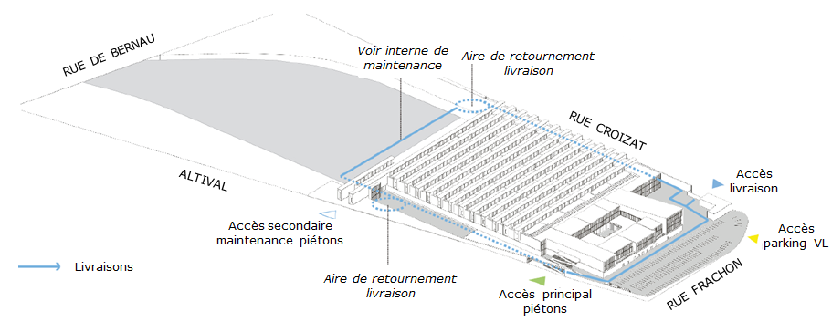
Schématisation des accès au site et des voies de livraison

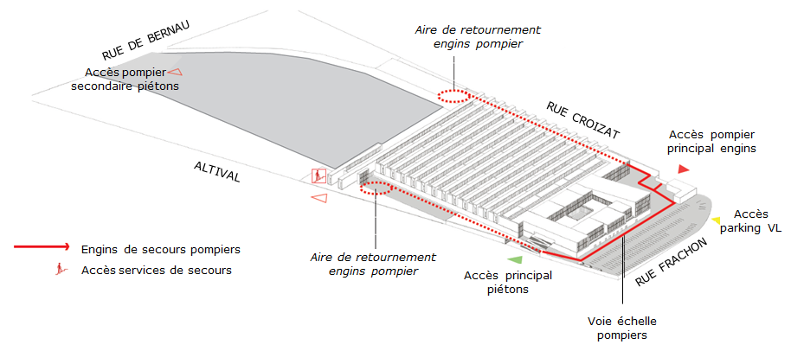
Schématisation des accès au site et des voies pompier

- Potentiels de danger

  - Identification des potentiels de dangers
L’étude réalisée dans le paragraphe précédent fait ressortir la présence d’installations et de produits susceptibles de générer des risques vis à vis de l’environnement et de la santé. Tous les potentiels de dangers identifiés, c’est-à-dire les équipements et installations susceptibles d’être à l’origine d’un phénomène dangereux, sont présentés dans le tableau ci-après.
Principaux potentiels de dangers du projet
Emplacement | Potentiel de dangers | Phénomène dangereux
POTENTIELS DE DANGERS LIES AUX INSTALLATIONS PRINCIPALES
Ensemble du site | Equipements électriques, répartis sur site :  - réseau électrique, armoires électriques, caténaires, ponts roulants, chariots et nacelles…  - localisés :  - local machine à laver, compresseurs, PEF, CTA, CFA, PC et automatisme ligne 15… | Incendie
Ensemble du site | Trains (précisément les matériaux combustibles des trains) – voir § 4.2 | Incendie
F33 | Chaudière au gaz naturel, et réseau associé | Explosion
B17,1 et B17,2 | Ateliers de charge de batterie | Explosion,  et pollution si batteries avec acide
POTENTIELS DE DANGERS LIES AUX MATERIAUX ET PRODUITS MIS EN ŒUVRE
(voir détails au § 4.3 pour les produits chimiques)
B18 (solvants)  B19 (huiles) | Stockage et utilisation de liquides inflammables :  - solvants,  - huiles. | Incendie, épandage
B37.3 et B39.1 (polymères)  F13, F14 et E25 (papiers) | Stockage de matériaux inflammables :  - polymères (200 m³)  - papiers (290 m³) | Incendie
B22 | Stockage et utilisation de gaz inflammables ou comburants :  - acétylène,  - oxygène | Incendie, explosion
D3 (shampoing et cire)  D10 (acide et soude) | Stockage et utilisation de produits irritants ou corrosifs :  - shampooing,  - cire,  - acide chlorhydrique,  - soude caustique. | Epandage
D2 (hall MAL) | Cuves enterrées de la MAL | Epandage
POTENTIELS DE DANGERS LIES A LA CIRCULATION SUR LE SITE
Voies ferrées | Trains (précisément les matériaux combustibles des trains) | Incendie
Voies et zones de circulations | Poids lourd et Véhicules (PL et VL) | Incendie, épandage

Ces dangers sont localisés sur les plans en pages suivantes.
  - Potentiels de dangers associés aux rames de métro
Les matériaux en matière textile ou en plastique présents à l’intérieur des rames (câbles électriques, mobilier) sont ignifugés. Les risques d’inflammation de ces matériaux et de propagation d’un incendie à l’ensemble d’un wagon ou de la rame sont par conséquent très réduits.
La principale source d’un incendie est représentée par le moteur électrique.
  - Potentiels de dangers associés aux produits chimiques
Les choix précis des produits qui seront utilisés sur le site sera fait par l’exploitant, qui n’est pas connu à cette date.
Les données ci-dessous correspondent à des produits classiquement utilisés dans ce type d’activité. Les caractéristiques exactes, notamment le classement CLP, sont susceptibles d’être différents pour les produits effectivement utilisés.
Toutefois, il ne sera pas utilisé de produits CMR, toxiques ou dangereux pour l’environnement aquatique.
Voir tableau en page suivante.
  - Possibilités de réduction des potentiels de dangers
Les potentiels de danger peuvent être réduits de 3 manières :
- Suppression (de la source du potentiel de danger),
- Substitution (utilisation d’un autre produit ou équipement représentant un risque moindre),
- Diminution (des quantités de produits ou activités).
Il ne sera pas utilisé de produits CMR, toxiques ou dangereux pour l’environnement aquatique.
Les quantités de matériaux et produits dangereux (polluants, inflammables, combustibles) présentes sur le site correspondront au minimum nécessaire pour le bon fonctionnement du site.
Estimation de la nature et de la quantité des produits chimiques qui seront utilisés et stockés sur le SMR
Désignation du produit | Etiquetage | Mention de danger | Utilisation | Quantité utilisée | Type de stockage | Quantité stockée | Local de stockage | Surface du local (m²)
Huiles (*) | Inflammable | Mentions de danger génériques :  H204 : Danger d'incendie ou de projection  H224 : Liquide et vapeurs extrêmement inflammables | Graissage des machines d’usinage et des pièces usinées | La quantité d’huile utilisée est relativement variable et n’est pas estimée à ce stade de l’étude. | Fûts | Bouteilles éparses  10 futs de 220 litres  12 fûts de 120 litres  15 fûts de 60 litres | B19 - Local huilerie | 200
Solvants (*)  (produits lessiviels et produits dégraissants) | Inflammable  Toxique/Irritant | Mentions de danger génériques :  H224 : Liquide et vapeurs extrêmement inflammables  H301/302 : Toxique/nocif en cas d'ingestion  H311/302 : Toxique/nocif par contact cutané | Nettoyage des bogies et autres pièces pendant la maintenance | 1 fontaine lessivielle de 0,05 à 0,1 litre  2 fontaines dégraissantes de 220 litres | Fûts et Bouteilles |  | B18 - Local solvants | 45
Shampooing (*) | Corrosif | H314 : Provoque des brûlures de la peau et des lésions oculaires graves | Lavage des trains en machine à laver (MAL) | 0,5 litre par lavage | Fût de 200 litres | 200 litres | D3 – Local MAL | 150
Cire (*) | Irritant | H319 : Irritant pour les yeux  H336 : Peut provoquer somnolence ou des vertiges | Lavage des trains en machine à laver (MAL) | 0,2 litre par lavage | Fût de 200 litres | 200 litres | D3 – Local MAL | 150
Acétylène | Inflammable  Explosif | H220 : gaz extrêmement inflammable  EUH006 : Danger d'explosion en contact ou sans contact avec l'air | Opération d’usinage | 3*1kg | Bouteille de 1 kg (1 m³) | 5*1 kg | B22 - Atelier mécanique | 90
Oxygène | Inflammable  Explosif | H270 : Peut provoquer ou aggraver un incendie ; comburant  H280 : Contient un gaz sous pression ; peut exploser sous l'effet de la chaleur | Opération d’usinage | 1*2kg | Bouteille de 2 kg (1 m³) | 1*2 kg | B22 - Atelier mécanique | 90
Acide chlorhydrique (*) | Corrosif  Irritant | H314 Provoque des brûlures de la peau et des lésions oculaires graves  H335 Peut irriter les voies respiratoires | Traitement des ERI – Equilibrage du pH | Selon pH des eaux traitées | Fûts | Bidon de 100 litres | D10 - Local technique de traitement ERI | 40
Soude ou potasse caustique | Corrosif | H290 : Peut être corrosif pour les métaux  H314 : Provoque des brûlures de la peau et des lésions oculaires graves | Traitement des ERI – Equilibrage du pH | Selon pH des eaux traitées | Fûts | Bidon de 100 litres | D10 - Local technique de traitement ERI | 40

(*) Les produits précis seront fixés par l’exploitant du site. Les critères de danger cités sont génériques.

  - Localisation des zones à risques
Ce paragraphe localise les zones à risques.
Le 1er plan localise :
- le risque d’incendie, général sur les rames de train - dans les halls en rez-de-voies (en jaune) ;
- les zones d’implantation de locaux à risques sur l’ensemble du site (en bleu), et dont les risques sont détaillés dans les plans du paragraphe suivant ;
- les principaux murs CF 2h isolant les différents « compartiments » du site.

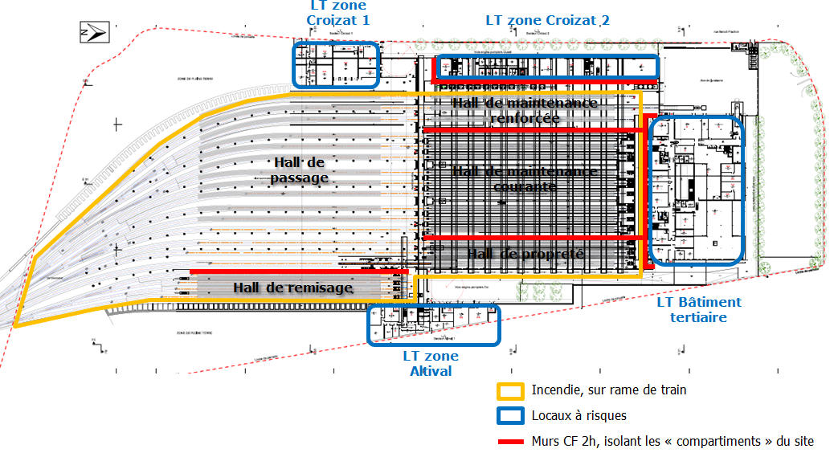
Danger général sur les rames de train et localisation des locaux à risques

Les plans 2 à 4 localisent, respectivement pour le niveau de rez-de-voies, de rez-de-parvis et R+1, d’une part, les phénomènes dangereux présentés par les différents locaux à risques, à savoir : l’incendie (en orange) et l’explosion (en violet) ; d’autre part, les locaux dont le degré coupe-feu a été augmenté afin de protéger les installations en présence, essentielles au fonctionnement du SMR (en rouge). A noter que ces locaux à protéger peuvent également présenter un risque incendie.
L’épandage d’un produit chimique représente peu d’intérêt sur le site et n’est donc pas précisé.
Ne sont présentés que les murs coupe-feu principaux isolant les locaux à risques. Les murs séparant les halls de maintenance et de remisage du site ne figurent pas sur les schémas suivants.

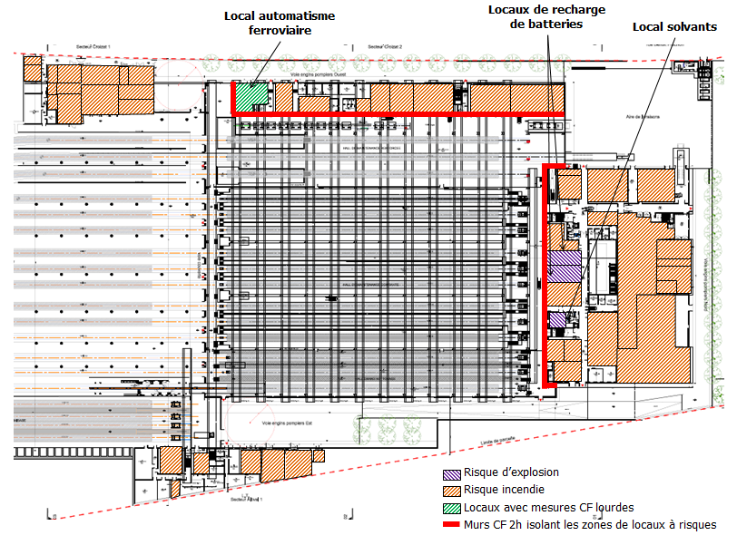
Dangers des locaux à risques, en rez-de-voies
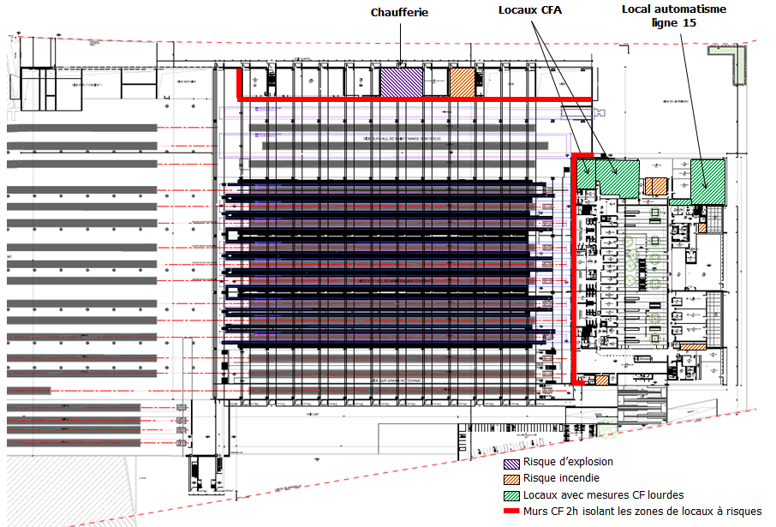
Dangers des locaux à risques, en rez-de-parvis
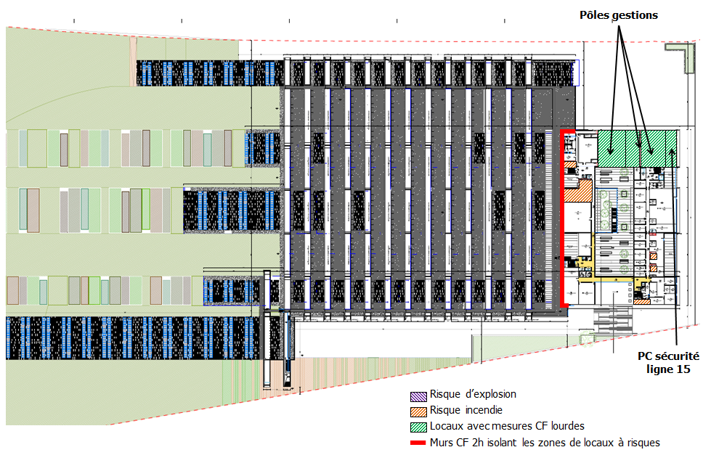
Dangers des locaux à risques, en R+1

- Retour d’expérience

De manière générale, l’analyse des accidents passés est souvent riche d’enseignements. Elle permet de mettre en évidence les éléments caractéristiques d’un phénomène accidentel et particulièrement :
- les conditions d’occurrence ;
- le type de produits impliqués ;
- l’installation en question et son environnement ;
- l’importance des conséquences associées à ce type d’accidents.

Le centre de maintenance étant en projet, les données bibliographiques concernant l’accidentologie sur d’autres sites et activités similaires ont été recherchées.
Pour cela, la base de données « Inventaire des Accidents Technologiques et Industriels » du Bureau d'Analyse des Risques et des Pollutions Industrielles (BARPI) de la Direction de la Prévention des Pollutions et des Risques a été consultée sur le site internet http://www.aria.developpement-durable.gouv.fr/.

D’après cette base de données, aucun accident n’a été recensé sur des sites de maintenance de matériel roulant en fonctionnement, ni sur les activités de remisage des trains et d’atelier de maintenance des trains.

- Organisation de la sécurité sur site

Une organisation adaptée aux risques du site, permettant de minimiser la probabilité d’occurrence de ces accidents et de diminuer leurs effets néfastes, est mise en place. Cette organisation est présentée dans le présent paragraphe.
  - Moyens et mesures de prévention
    - Phase travaux
Une canalisation enterrée de gaz, d’environ 150 mm de diamètre, est localisée au nord du Parc départemental du Plateau, à moins de 20 mètres de la limite sud du SMR.
Cette canalisation représente un risque en phase travaux étant donné sa proximité avec les zones de chantier, notamment la réalisation des ouvrages souterrains (entonnement d’arrivée du SMR, puits de tunnelier).
La dérivation de cette canalisation a été envisagée en première approche. Toutefois, il a finalement été convenu avec GRT gaz que les différents maitres d’œuvre leurs communiqueront leur plan de chantier respectifs et GRT gaz déterminera alors les mesures compensatoires nécessaires à la réalisation des travaux en toute sécurité.
A noter qu’en cas de travaux sur cette canalisation, en dehors de la réalisation du SMR, les opérateurs de travaux ont à charge de prendre les dispositions nécessaires pour pallier aux risques que la canalisation est susceptible de générer.
    - Phase d’exploitation
      - Généralités
L'exploitation du centre de maintenance se fera sous la surveillance du personnel de production désigné par l'exploitant et spécialement formé aux caractéristiques de l'installation et aux questions de sécurité. Ainsi, le personnel du centre de maintenance sera formé, selon les postes :
- formation au poste de travail ;
- formation et habilitation aux conduites d’engins de manutention ;
- habilitation électrique ;
- formation au travail en hauteur ;
- formation de la personne compétente en radioprotection.

Des consignes générales et permanentes auront pour objet de garantir le bon fonctionnement du centre de maintenance et la sécurité des employés et des installations :
- Les zones à réglementation spéciales sont clairement matérialisées et annoncées par affichage, notamment les zones à risque incendie ou explosion ;
- Les modalités de gestion des zones de stockage seront affichées, et notamment :
- l'affectation des zones de stockage ;
- les dangers liés aux produits ;
- la conduite à tenir en cas d'accident ;
- les procédures d’arrêt d’urgence des installations.
- Les modalités d’évacuation du site seront matérialisées par des pictogrammes ;
- Les moyens de lutte contre l'incendie seront identifiés et matérialisés par des pancartes (extincteurs, nature des vannes,…) ;
- Les consignes de sécurité seront clairement affichées (interdiction de fumer,…).
      - Gardiennage et surveillance du site
Un système de détection anti-intrusion propre au SMR est prévu avec sirène, système d’écoute et de renvoi et claviers permettant une programmation par code. Les détecteurs seront du type « double technologie ». Chaque accès du bâtiment sera équipé d’un clavier de mise en/hors alarme.
Une solution de résistance à la tentative d’intrusion d’une voiture bélier sur les zones contiguës aux voiries de circulation routière et aux accès principaux des bâtiments du SMR par un dispositif de dissuasion est prévue. Ainsi, il sera mis en place, dans la continuité de parois moulées de soutènement, des murets béton armé de 20 cm de hauteur au-dessus du terrain naturel, surmontés d’une clôture.
      - Risque électrique
Concernant le risque électrique (présence de caténaires sur le site notamment), des mesures spécifiques sont mises en œuvre.
A l’identique des équipements nécessaires aux circulations des trains en ligne, les circulations des trains sur le site nécessiteront une ligne aérienne de contact (LAC) (ou caténaire) pour fournir l’alimentation de traction aux véhicules. La mise hors tension de la LAC sur le site sera possible depuis le Poste de Commandement Centralisé (PCC). De façon plus spécifique, la prévention du risque électrique sur le site s’appuiera sur :
- des formations et habilitations des personnels amenés à travailler à proximité des LAC et de toutes les installations électriques (sous-stations, armoires de distribution, TGBT..) ;
- le recours à la thermographie infrarouge en moyen de contrôle complémentaire aux contrôles périodiques réglementaires.
      - Formation du personnel à la sécurité
Des formations ainsi que des recyclages à la thématique sécurité sont organisés pour l’ensemble des salariés :
- formation du personnel pour l'utilisation des moyens de lutte contre l'incendie ;
- formation spécifique de sauveteurs-secouriste du travail d’une partie du personnel et leur recyclage annuel ;
- formation du personnel de 1ère intervention.
    - Maintenance et entretien du matériel et des équipements
La maintenance et l’entretien du bâtiment et ses équipements sera assurée de façon à ce qu’il soit en mesure d’assurer de façon durable l’usage et les services pour lesquels il a été conçu et réalisé, et ce au moindre coût et au moindre impact environnemental.
Les opérations de nettoyage et d’entretien seront minimisées et réalisées, pour l’essentiel, par le personnel d’entretien. Toutes les interventions sur les installations seront réalisées par du personnel qualifié et doté des moyens de contrôle adaptés.
Les installations électriques seront conformes au décret n°88-1056 du 14 novembre 1988 relatif à la réglementation du travail.
      - Permis de feu et plan de prévention
Les travaux par points chauds (soudage,…) impliqueront des mesures préventives et de surveillance pendant et après les opérations. Les zones où devront être engagés ces travaux seront préalablement débarrassés de tout produit inflammable.
Une procédure de permis de feu sera appliquée. Ce permis de feu sera délivré par le responsable de l'exploitation ou son représentant qualifié pour chaque travail de ce genre exécuté soit par le personnel propre de l’entreprise, soit par celui d’une entreprise extérieure.
D’autre part, lorsque l’intervention d’une entreprise extérieure appellera la procédure de permis de feu, un plan de prévention sera élaboré conjointement avec cette entreprise.
    - Consignes de circulation
Un plan de circulation est établi sur le site pour permettre la circulation et les manœuvres de déchargement et chargement de manière rapide et en sécurité.
De plus, des signalétiques horizontales et verticales seront mises en place pour identifier les entrées sur le site, les circuits piétons, les zones trafic et autres informations.
La vitesse sera limitée à 30 km/h.
    - Consignes particulières
Il sera interdit de fumer dans le bâtiment. Des zones dédiées seront proposées au personnel fumeur.
    - Mesures préventives contre le risque d’incendie
Le centre de maintenance sera conçu et aménagé de façon à réduire autant que possible les risques d'incendie et à limiter toute propagation d'un incendie. Des consignes relatives à la prévention des risques seront établies, tenues à jour et affichées dans les lieux fréquentés par le personnel. Ces consignes indiqueront notamment :
- les moyens à utiliser en cas d'incendie ;
- la procédure d'alerte ;
- les procédures d'arrêt d'urgence.

  - Moyens d’intervention
    - Moyens d’intervention privés
Les paragraphes ci-dessous présentent l’ensemble des moyens et méthodes dont disposera le centre de maintenance pour intervenir en cas d’accident et donc en limiter les conséquences.
      - Service de sécurité incendie
La surveillance de l’établissement sera assurée par des employés spécialement désignés et entraînés à la mise en œuvre des moyens de secours.
      - Système de sécurité incendie
L’établissement sera équipé d’un système de sécurité incendie de catégorie A. Il comprendra :
- un Système de Détection Incendie (SDI) ;
- un Centralisateur de Mise en Sécurité Incendie (CMSI) ;
- un (ou plusieurs) Dispositif(s) Adaptateur(s) de Commande (DAC) ;
- des Dispositifs Actionnés de Sécurité (DAS).
Un équipement d'alarme de type 1 permettra la diffusion de l'alarme restreinte et la diffusion de l'alarme générale.
Des détecteurs automatiques d'incendie, appropriés aux risques, seront installés dans les halls de maintenance courante et renforcée, dans le hall de grand nettoyage, dans le hall de remisage et dans les locaux sensibles tels que définis par le programme du maître d’ouvrage.
La mise en place de la détection automatique d'incendie sera subordonnée aux modalités suivantes :
- utilisation de composants (tableau de signalisation, détecteurs,...) conformes à la norme française NF S 61-950 modifiée par la norme EN 54-2, revêtus des estampilles de conformité ;
- installation réalisée par une entreprise spécialisée et dûment qualifiée ;
- souscription, par le propriétaire ou l'exploitant, d'un contrat d'entretien des équipements (centrale incendie, câblage, batterie,...) auprès d'un installateur qualifié ;
- obligation d'inclure la réalisation d'essais fonctionnels dans les clauses du contrat d'entretien.
Les asservissements liés au système de détection automatique d'incendie, seront définis ultérieurement par le coordonnateur SSI. Ce dernier définira par ailleurs les zones de sécurité et les zones de détection
      - Moyens d’extinction internes
La défense contre l'incendie sera assurée par :
- des extincteurs :
- des extincteurs portatifs à eau pulvérisée de 6 litres minimum, à raison d’un appareil pour 200 m² sur l’ensemble du site ;
- des extincteurs appropriés aux risques particuliers dans les différents ateliers, locaux techniques et à proximité des installations à risques des halls (par exemple : 1 extincteur poudre ABC 6 kg de classe minimum 5A-34B (avec mention ne pas utiliser sur flamme gaz) en local chaufferie ; 1 extincteur C0₂ de 2 kg pour les petits locaux électriques et armoires électriques, CVC, plomberie… (moins de 20 m²) ; 1 extincteur C0₂ de 5 kg par 150 m² ou fraction de 150 m² en zone Restauration pour le bâtiment Tertiaire ; 1 extincteur C02 de 5 kg pour chaque local transfo, etc.) ;
- une extinction automatique (à gaz ou avec brouillard d’eau) dans le local CFA du PCC situé au rez-de-parvis ;
- des colonnes sèches :
- dans chaque cage d’escaliers du Poste de Commandement Centralisé ;
- dans les halls de maintenance et hall de passage (3 colonnes conformément à la demande du bureau prévention de la préfecture de police de Paris).
Chaque raccord d’alimentation aux colonnes se trouvera à l’extérieur du bâtiment, à une distance maximale de 3 m de l’entrée om se situe la colonne et à moins de 60 m d’une bouche ou d’un poteau incendie, conformément à la norme NF S 61-759.
      - Besoins en eaux d’extinction
Les débits d’eau théoriques requis par les pompiers ont été calculés à partir du document D9 – Défense extérieure contre l’incendie – Guide pratique pour le dimensionnement des besoins en eau – Edition 09.2001.0 (INESC – CNPP – FFSA).
La surface de référence du risque est la surface qui sert de base à la détermination du débit requis.
Cette surface est au minimum délimitée, soit par des murs coupe-feu 2 heures conformes à l’arrêté du 03 août 1999, soit par un espace libre de tout encombrement, non couvert, de 10 m minimum. Il pourra éventuellement être tenu compte des flux thermiques, de la hauteur relative des bâtiments voisins et du type de construction pour augmenter cette distance.
Cette surface est à considérer comme une surface développée lorsque les planchers (hauts ou bas) ne présentent pas un degré coupe-feu de 2 heures minimum. C’est notamment le cas des mezzanines.
La surface de référence à considérer est, soit la plus grande surface non recoupée du site lorsque celui-ci présente une classification homogène, soit la surface non recoupée, conduisant, du fait de la classification du risque, à la demande en eau la plus importante.

Surface de référence à retenir : la plus grande surface non recoupée en coupe-feu 2 heures est représentée par les halls de maintenance courante, qui représentent un ensemble de 9 000 m².
Classes de risque à retenir : Les classes de risque sont définies à l'annexe 1 du guide D9.
Catégorie de risque en fonction de l’activité
Activité | Catégorie de risque
Activité | Activité | Stockage
Fascicule Q , Industries des transports  § 05- Dépôts, remises et garages de tramways et chemins de fer électriques, ou de trolleybus | 1 | 2

Le calcul (voir tableau en page suivante) aboutit à un débit de 390 m³/h, à assurer sur deux heures, soit un volume de 780 m³.

Dimensionnement des besoins en eau pour la défense extérieure contre l’incendie – D9
Incendie du hall de maintenance courante
Critères | Coefficients | Coefficients retenus |  | Commentaires
Hauteur de stockage |  | Activité | Stockage
- Jusqu'à 3 m | 0 | 0 | -
- Jusqu'à 8 m | (+ ) 0,1 | 0 | -
- Jusqu'à 12 m | ( +) 0,2 | 0 | -
- Au-delà 12 m | (+) 0,5 | 0 | -
Type de construction (²)
- Ossature stable au feu > ou = 1 heures | ( - ) 0,1 | -0,1 | -
- Ossature stable au feu > ou = 30 minutes | 0 | -0,1 | -
- Ossature stable au feu < 30 minutes | ( + ) 0,1 | -0,1 | -
Types d'interventions internes
- Accueil 24 H / 24 (présence permanente à l'entrée) | ( - ) 0,1 | -0,2 | - | Accueil permanent + DAI généralisée permanente avec report
- DAI généralisée reportée 24H / 24 7J/7en télésurveillance ou au poste de secours 24H/24 lorsqu'il existe, avec des consignes d'appel | ( - ) 0,1 | -0,2 | - | Accueil permanent + DAI généralisée permanente avec report
- Service sécurité incendie 24 H / 24 avec moyens appropriés équipe de seconde intervention en mesure d'intervenir 24 H / 24 | ( - ) 0,3 | -0,2 | - | Accueil permanent + DAI généralisée permanente avec report
Σ Coefficients |  | -0,3 | -
1 + Σ Coefficients |  | 0,7 | -
Surface de référence : S en m² |  | 9000
Q= 30 x S x (1+ coefficients) / 500 |  | 378 | -
Risque retenu |  | 1 | -
Risque 1 | Q1=Qi x 1 | 378 | -
Risque 2 | Q2=Qi x 1,5 | 378 | -
Risque 3 | Q3=Qi x 2 | 378 | -
Risque sprinklé (oui ou non) |  | non | -
Cellule de stockage/activité recoupées (oui ou non) |  | -
Débit calculé en m³/h | Qcalculé= | 378
Débit total calculé en m³/h | Qcalculé= | 378
Débit requis en m3/h  (multiple de 30 m3/h) | Qrequis= | 390
Débit minimum requis sous pression en m³/h (1/3 de Q requis) | Qmin pression = | 130
Nombre minimum de PIN implanté à 100 m max des accès (pour 60 m³/h par PIN) | Nombre min de PIN = | 3
Défense incendie avec 7 hydrants en simultané (en m³) | Vmax statique= | 420

      - Réseau incendie externe
Pour assurer la défense contre l’incendie de l’établissement, des hydrants seront rajoutés à proximité des halls d’activité du site, en plus des hydrants existants aux alentours. Ces hydrants sont alimentés par le réseau d’eau potable du site.
Conformément à l’avis du bureau prévention de la préfecture de police de Paris :
- 4 hydrants de 60 m³/h (DIN 100) conformes aux normes NF S 61-211 ou NF S 61-213 seront implantés comme suit :
- Hydrant A : rue Benoit Frachon prolongée à 70 m de la RD 10 en direction de la rue Ambroize Croizat sur le trottoir sud ;
- Hydrant B : voie engins pompiers est, à 50 m de la voie engins pompiers nord en direction de l’aire de retournement pompiers est (hydrant privé) ;
- Hydrant C : aire de retournement pompier est, sur le trottoir côté hall de maintenance courante (hydrant privé) ;
- Hydrant D : aire de retournement pompiers ouest, sur le trottoir côté rue Ambroize Croizat (hydrant privé) ;
- l’hydrant n° 940170262 sera réimplanté selon la norme NF S 62-200 à l’emplacement suivant : prolongement RD 10, à 200 m de la rue Benoit Frachon prolongée en direction de la rue Bernau sur le trottoir ouest ;
- les hydrants seront signalés conformément à la norme NF S 62-200, par une plaque indicatrice conforme à la norme NF S 61-221 ;
- le réseau d’adduction sera dimensionné de façon à permettre l’utilisation en simultané des hydrants demandés et des hydrants n° 940170251 et 940170973, afin d’obtenir un débit de 420 m³/h, indépendamment des besoins spécifiques des établissements implantés sur le site (débit minimal requis selon le guide D9 : 390 m³/h);
- l’exploitant fera réceptionner les nouveaux hydrants et ceux déplacés par le bureau prévention de la brigade de sapeurs-pompiers de Paris, en fournissant au préalable les attestations de conformité des appareils et du débit simultané.

      - Confinement des eaux d’extinction

Calcul du volume d’eau à confiner
Le calcul est fait selon le guide D9A.
Dimensionnement des rétentions des eaux d’extinction – D9 – Edition 08.2004
Incendie du hall de maintenance courante
Besoins pour la lutte extérieure |  | Résultat document D9 (Besoins x 2 heures au minimum) | 780 | m³
+
Moyens de lutte intérieur contre l'incendie | Sprinkleur | Volume réserve intégrale de la source principale ou besoins x durée théorique maxi de fonctionnement | / | m³
Moyens de lutte intérieur contre l'incendie | +
Moyens de lutte intérieur contre l'incendie | Rideau d'eau | Besoins x 90 mn | / | m³
Moyens de lutte intérieur contre l'incendie | +
Moyens de lutte intérieur contre l'incendie | Mousse HF et MF | Débit de solution moussante x temps de noyage (en gal. 15 -25 mn) | / | m³
Moyens de lutte intérieur contre l'incendie | +
Moyens de lutte intérieur contre l'incendie | Brouillard d'eau et autres systèmes | Débit x temps de fonctionnement requis | / | m³
+
Volume d'eau lié aux intempéries | Drainage eau pluviale vers la rétention (10 l/m²) | Surface drainée en m² : 9000 | 90 | m³
+
Présence stock de liquides | 20% du volume contenu dans le local contenant le plus grand volume | Plus grand volume de produits liquides contenu dans un local associé à la rétention, en m³ : négligeable | / | m³
=
Volume total de la capacité de confinement |  |  | 870 | m³

Précisions apportées sur les moyens de confinement suite à l’avis de l’Autorité environnementale

Moyens de confinement
La majeure partie des eaux d’extinction s’écouleront à l’intérieur des bâtiments.
En effet, les eaux doivent être déversées sur l’incendie, dont la source est à l’intérieur d’un bâtiment.
Compte tenu du type d’activité et des faibles sources d’ignition, les pompiers pourront intervenir directement à l’intérieur du bâtiment, dans la majorité des cas.
En cas d’intervention à l’extérieur (pour un incendie avancé) :
- Les eaux déversées sur la toiture rejoignent l’intérieur par les trappes de désenfumage ouvertes ou directement si la toiture a cédé ;
- Seules les eaux déversées sur la façade, pour refroidir le bâtiment, rejoignent le réseau d’eau pluviale du site.

Ces eaux seront récupérées par les collecteurs présents dans la zone de passage, les halls de maintenance et la zone de machine à laver, puis rejoindront les caniveaux des halls de maintenance.
Ces caniveaux, utilisés en fonctionnement normal pour l’accès de maintenance à la sous face des trains et assurant aussi la collecte des eaux industrielles lors de lavages, seront en cas d’incendie bloqués par des obturateurs pneumatiques.
Les eaux d’extinction seront donc confinées dans ces 9 caniveaux qui représentent un volume total d’environ 1260 m³ (9 caniveaux de 120 m de long* 0,6 m de haut * 1,95 m de large = 1263,60 m³, auquel se soustrait le volume occupé par les quelques potelets de passage de câbles). À noter que les deux caniveaux du hall de nettoyage, également munis d’obturateurs, pourront également participer à la rétention pour 280 m3.
La coupe ci-dessous illustre ce décaissé.
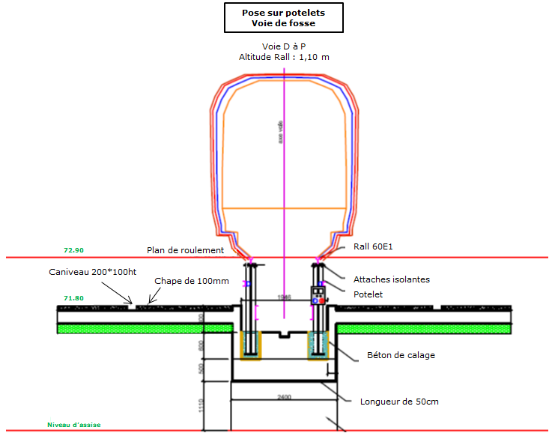
Fonctionnement obturateur pneumatique (schéma réalisé par le bureau d’études EGIS)

En ce qui concerne les obturateurs pneumatiques, le fonctionnement est le suivant : l’obturateur est raccordé à un coffret de commande qui permet le déclenchement rapide par une intervention manuelle ou à distance (filaire ou radio). Ce coffret intègre une bouteille d’air comprimé ou d’azote afin d’être autonome et d’effectuer plusieurs gonflages et dégonflages.
Le schéma ci-dessous montre le fonctionnement de l’obturateur pneumatique.
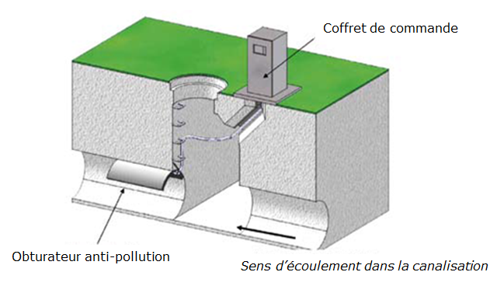
Fonctionnement obturateur pneumatique (schéma réalisé par le bureau d’études EGIS)

Les eaux d’extinction extérieures s’écouleront sur les façades et voiries du site et rejoindront le réseau EP du site, utilisé en fonctionnement normal pour la collecte des eaux pluviales.
En cas d’incendie, ce réseau sera bloqué par une vanne guillotine, actionnable manuellement, et montera en charge.
Le réseau EP des voiries représente 56 m³.
Toutefois, la topographie du site permettrait de stocker environ 600 m³ d’eau (environ 1 ha de parking avec une hauteur moyenne de 6 cm) sans déversement sur les voiries extérieures au site.
A noter qu’au-delà de 400 m³, les eaux se déverseront vers l’intérieur du bâtiment, qui peut accueillir le volume total nécessaire.

Évacuation des eaux polluées
La gestion des eaux polluées se fera selon le principe énoncé à l’article 25 de l’arrêté du 4 octobre 2010 relatif à la prévention des risques accidentels au sein des installations classées pour la protection de l'environnement soumises à autorisation : « Les produits récupérés en cas d'accident ne peuvent être rejetés que dans des conditions conformes aux prescriptions applicables à l'installation en matière de rejets ou sont éliminés comme les déchets. »
Les eaux polluées stockés seront donc analysées pour déterminer si leur rejet est possible ; à défaut ils seront évacués comme déchet liquide par un prestataire spécialisé pour traitement par en filière adapté.
En cas de rejet au réseau, l’exploitant définira les modalités de rejet en concertation avec le gestionnaire du réseau.
      - Dispositions visant à faciliter l’action des sapeurs-pompiers
Un plan schématique, sous forme de pancarte inaltérable, sera apposé à l’entrée de l’établissement pour faciliter l'intervention des sapeurs-pompiers. Il représentera tous les niveaux de l’établissement. Y figureront, suivant les normes en vigueur, outre les dégagements et les cloisonnements, l'emplacement des :
- divers locaux techniques et autres locaux à risques particuliers ;
- dispositifs et commandes de sécurité, au poste de sécurité ;
- organes de coupure des fluides + organes de coupure des sources d'énergie ;
- raccords d’alimentation et prises d’incendie des colonnes sèches ;
- moyens d’extinctions fixes et d'alarme.
    - Moyens d’intervention publics
En cas de sinistre non maîtrisable avec les moyens privés du centre de maintenance, les sapeurs-pompiers (BSPP) et/ou le SAMU seront alertés par téléphone. Les pompiers du centre de secours de Champigny-sur-Marne (situé au n°16 de la rue de Dunkerque) pourront intervenir en 5 minutes.
L’accès des pompiers se fera depuis l’accès livraison sur la rue Frachon. Une voie « pompiers » fera le tour complet du bâtiment. Il sera également possible aux services de secours d’accéder au bâtiment via le hall principal à rez-de-parvis.

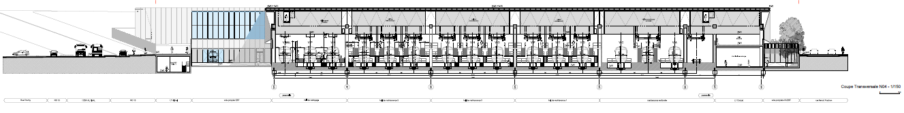
Coupe transversale du site (plans du site)

- Analyses des Risques

  - Méthodologie générale
L'étude des dangers comportera successivement :
- Une analyse préliminaire des risques
- L'objectif est d'identifier à priori, sur la base d'une analyse qualitative :
- Les phénomènes dangereux physiquement vraisemblables et ceux physiquement non vraisemblables. Ces derniers ne seront pas étudiés plus avant.
- Les phénomènes dangereux susceptibles d'aboutir, directement ou par effets dominos, à des effets irréversibles à l'extérieur du site. A ce stade, aucune modélisation n'ayant encore été réalisée, cette analyse sera basée sur une approche conservative prenant notamment en compte l'importance des potentiels de dangers et la localisation de l'installation source par rapport aux autres installations à risques et aux limites de propriété. L'absence ou la présence de cibles humaines dans les zones extérieures potentiellement touchées n'est à ce stade pas prise en compte.
- Une caractérisation de l'intensité des différents phénomènes retenus (évaluation des distances d'effets)
- Les phénomènes dont les distances d'effets irréversibles ne sortent pas des limites du site et ne donnent pas lieu à effets dominos ne seront pas étudiés plus avant.
- Une analyse détaillée de réduction des risques
- Cette analyse est réalisée uniquement pour les phénomènes à l'origine d'effets irréversibles à l'extérieur du site. Elle comporte :
- La détermination de la cinétique du phénomène.
- La détermination de la gravité.
- La détermination de la fréquence d'occurrence.
- Le positionnement du phénomène dans la grille fréquence - gravité (grille de criticité).

Le logigramme ci-contre résume cette approche.

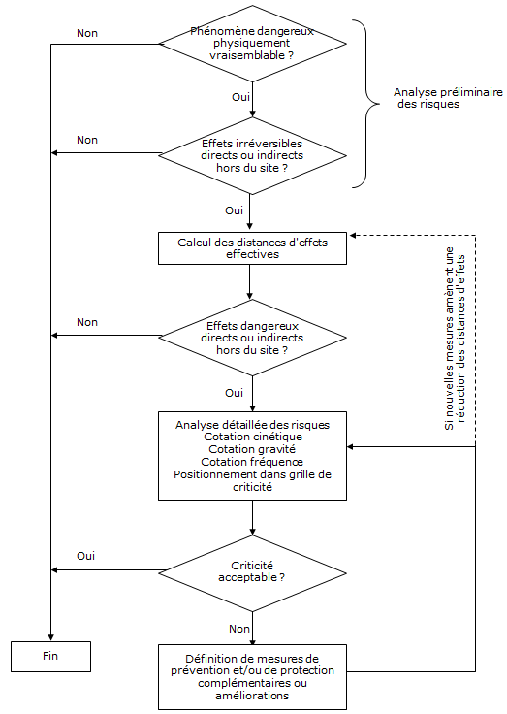
  - Analyse préliminaire des Risques (APR)
    - Objectifs et principes de l’APR
Dans le cadre de la présente étude, une situation de danger est définie comme une situation qui, si elle n'est pas maîtrisée peut provoquer des blessures ou des dommages matériels.
L’objectif de l’APR est de déterminer les dangers qui pourraient conduire à l'exposition d'enjeux du voisinage externe à un ou plusieurs phénomènes dangereux.
L’Analyse Préliminaire des Risques/des Dangers (APR) est définie en particulier dans le rapport INERIS - DRA Ω7 du 13/10/2006 - Méthodes d'analyse des risques générés par une installation industrielle dont quelques extraits sont reproduits ci-après.
Cette méthode (APR) ne nécessite généralement pas une connaissance approfondie et détaillée de l'installation étudiée. Dans le cas d'une installation complexe existante, comme l'indique son nom, l'APR constitue une étape préliminaire, permettant de mettre en lumière des éléments ou des situations nécessitant une attention plus particulière et en conséquence l'emploi de méthodes d'analyses de risques plus détaillées.
L'Analyse Préliminaire des Risques nécessite dans un premier temps d'identifier les éléments dangereux de l'installation. Ces éléments dangereux désignent le plus souvent :
- des substances ou préparations dangereuses, que ce soit sous forme de matières premières, de produits finis, d'utilités... ;
- des équipements dangereux comme, par exemple, des stockages, zones de réception-expédition, réacteurs, fournitures d'utilités (chaudière...) ;
- des opérations dangereuses associées au procédé.
L'identification de ces éléments se fonde sur la description fonctionnelle réalisée avant la mise en œuvre de la méthode. A partir de ces éléments dangereux, l'APR vise à identifier, pour un élément dangereux, une ou plusieurs situations de danger.
Pour chaque fonction identifiée dans la phase de description des installations, les emplacements, substances, ou équipements ont été passés en revue, en examinant les situations de danger potentielles de manière systématique. L'analyse d'accidents a constitué une source d'information complémentaire.
Les causes et les conséquences de chacune des situations de danger identifiées ont été caractérisées, ainsi que les mesures de maitrise des risques (MMR) préventives existantes.
Les phénomènes dangereux ont ensuite été caractérisés en fonction de leur intensité. L’échelle d’intensité comprend 4 niveaux détaillés ci-après :
Echelle d’intensité utilisée dans le cadre de la cotation des scénarii (source : rapport INERIS - DRA Ω7 du 13/10/2006)
Intensité I | Effets hors site | 4 | Forte intensité (seuil d’effet létal) à l’extérieur du site
Intensité I | Effets hors site | 3 | Le phénomène peut sortir du site, avec une intensité limitée à l’extérieur
Intensité I | Effets sur site | 2 | Effet domino possible, ou atteinte des équipements de sécurité à l’intérieur du site
Intensité I | Effets sur site | 1 | Pas d’atteinte des équipements de sécurité à l’intérieur du site
    - Tableau d’APR
Le tableau en page suivante présente de manière détaillée l’ensemble des phénomènes dangereux (PhD) potentiels pour chaque installation du site, avec :
- l’installation concernée ;
- le phénomène dangereux potentiel identifié et les effets associés ;
- les événements initiateurs possibles du phénomène ;
- les mesures de prévention : réduction de l’occurrence du PhD ;
- les mesures de protection : réduction de la gravité du PhD. Les moyens de protection présentés se limitent aux moyens internes du site. En cas d’accident important, des moyens d’intervention externes peuvent aussi être mobilisés (cf. § 6.2.2) ;
- l’intensité du PhD avec la prise en compte de ces mesures.

Il est fait mention à plusieurs reprises dans le tableau d’APR ci-après à une étude ATEX (ATmosphères EXplosives). Cette étude sera réalisée par le futur exploitant du site.
L’analyse suivante implique que les conclusions de l’étude ATEX seront prises en compte par le futur exploitant du site et que les dispositions nécessaires auront été mises en place.

En outre, les scénarii accidentels envisagés concernant les batteries sont relatifs principalement aux batteries contenant des acides, et non pas aux batteries gels.

Tableau de hiérarchisation des risques / scénarii
N° | Installation | Phénomène dangereux | Effets dangereux potentiels | Evènement initiateur | Mesures de prévention | Mesures de protection | Intensité
1 | Halls de maintenance | Incendie d’une rame de métro | Effets thermique  Effets toxiques  Eaux d’extinction polluées | Défaillance électrique sur le moteur du train | Une fois les rames arrivées dans les halls de maintenance, l’alimentation de la caténaire est coupée  Il n’y a pas de caténaire dans le hall de maintenance renforcée. | Détection :  - Visuelle  - Système de détection incendie  Mesures constructives et organisationnelles :  - La plupart des matériaux des trains sont non combustibles (vitres, métaux)  - Les autres matériaux (sellerie …) sont ignifugés  Intervention interne :  - Extincteurs et colonnes sèches  - Confinement des eaux d’extinction | 3
 |  |  |  | Défaillance électrique sur un système annexe du train (éclairage, climatisation…) | Les équipements sont régulièrement vérifiés et remplacés si constat d'usure.  Une fois les rames entrées dans les halls de maintenance, l’alimentation de la caténaire est coupée |  | 3
 |  |  |  | Travail par point chaud à l’intérieur des rames | Procédure de permis de feu |  | 3
 |  |  |  | Utilisation de solvant (nettoyage …) à l’intérieur des rames et source d’ignition | Respects des consignes  Les quantités de solvants introduites dans les rames seront très limitées (de l’ordre du litre) et l’application se fera au chiffon ou par moyen équivalent |  | 3
2 | Chaufferie gaz | Accumulation de gaz et explosion | Effets de surpression  Projection de fragments | Rupture tuyauterie (travaux, choc, …)  Vanne ou bride fuyarde  Source d’ignition : électricité statique, point chaud, travail par point chaud, étincelle, court-circuit électrique | Tuyauteries construites selon les règles en vigueur et à l’abri des chocs ; la chaufferie n’aura pas d’autre affectation  Le nombre de brides sera réduit au minimum (canalisations soudées)  Ventilation naturelle ou mécanique dimensionnée selon les règles en vigueur  Contrôle annuel de l’étanchéité des conduites de gaz  Détecteurs de gaz en chaufferie avec report au PCC, entrainant la coupure des alimentations gaz et électricité de la chaufferie  Organes de coupure :  Vanne manuelle externe de coupure générale de l’alimentation gaz de la chaufferie  Electrovanne automatique de coupure générale de l’alimentation gaz de la chaufferie asservie à la détection gaz  Installations électriques conformes aux normes en vigueur et contrôlées annuellement conformément à la réglementation en vigueur  Les masses électriques seront placées en équipotentialité et reliées à la terre  Procédure de permis de feu | Mesures constructives et organisationnelles :  La chaufferie comportera une paroi de moindre résistance (paroi « fusible). Celle-ci sera dimensionnée (surface et pression de rupture) de façon à éviter des effets dangereux à l’extérieur du site. | 2
3 | Bouteilles d'acétylène | Fuite d'acétylène et explosion | Effets de surpression  Projection de fragments | Robinet fuyard  Choc entrainant une rupture de la robinetterie  Source d’ignition : électricité statique, point chaud, travail par point chaud, étincelle, court-circuit électrique | Les bouteilles en stock seront attachées  Les masses électriques seront placées en équipotentialité et reliées à la terre  Locaux de stockage ventilés si nécessaire (selon conclusions de l’étude ATEX à venir)  Procédure de permis de feu  En cas de détection d’une bouteille fuyarde, celle-ci sera évacuée des locaux  Le volume du bâtiment empêche toute formation d’une atmosphère explosive | / | 1
4 | Bouteilles d'acétylène ou d’oxygène | Explosion | Effets de surpression  Projection de fragments  Activation de l’incendie (oxygène) | Montée en pression de bouteilles prises dans un incendie | Les bouteilles de gaz seront stockées à l’écart de tout dépôt de matières combustibles, dans les ateliers mécaniques | Intervention interne :  - Evacuation des bouteilles en cas d’incendie dans la zone  - Refroidissement des bouteilles prises dans un incendie | 2
5 | Locaux de charge de batteries | Accumulation d’hydrogène et explosion | Effets de surpression  Projection de fragments | Ventilation insuffisante  Source d’ignition : point chaud, travail par point chaud, étincelle, court-circuit électrique | Locaux pourvus d’une ventilation.  Installations électriques conformes aux normes en vigueur, contrôlées annuellement conformément à la réglementation en vigueur et conformes (par d’éventuels aménagements) aux conclusions de l’étude ATEX à venir.  Procédure de permis de feu | Mesures constructives et organisationnelles :  - Locaux situés dans le bâtiment tertiaire | 1
6 | Locaux de charge de batteries | Explosion d’une batterie | Projection d’acide  Projection de fragments  Pollution | Surcharge, dysfonctionnement | Chargeurs conformes à la réglementation applicable  Installations électriques conformes aux normes en vigueur, contrôlées annuellement conformément à la réglementation en vigueur | Mesures constructives et organisationnelles :  - Locaux situés dans le bâtiment tertiaire  En cas de batterie avec acides : sera réalisée la mise en place des dispositifs suivants :  OPTION 1 :  - Rétention, mobile, dimensionnée conformément à l’arrêté du 04/10/2010 et adaptée aux produits contenus dans les batteries  - Interdiction de charger les batteries directement sur chariot  OPTION 2 :  - Sols étanches (par exemple, par des résines) | 1
7 | Locaux de charge et de stockage des batteries | Déversement d’acide | Pollution | Fuite sur batterie  Explosion d’une batterie (cf. ligne 6) | / |  | 1
8 | Stockage de pièces en matière plastique | Incendie | Effets thermique  Effets toxiques  Eaux d’extinction polluées | Source d’ignition : travail par point chaud, étincelle, court-circuit électrique | Installations électriques conformes aux normes en vigueur, contrôlées annuellement conformément à la réglementation en vigueur  Procédure de permis de feu | Détection :  - Visuelle  - Système de détection incendie  Mesures constructives et organisationnelles :  - Mur et couverture CF 1h et portes CF 1/2h  - Volume de matières combustible faible  - Désenfumage  Intervention interne :  - Extincteurs | 1
9 | Stockage de papiers dans le local archives et dans les locaux reprographie | Incendie | Effets thermique  Effets toxiques  Eaux d’extinction polluées | Source d’ignition : travail par point chaud, étincelle, court-circuit électrique | Installations électriques conformes aux normes en vigueur, contrôlées annuellement conformément à la réglementation en vigueur  Procédure de permis de feu | Détection :  - Visuelle  - Système de détection incendie  Mesures constructives et organisationnelles :  - Volume de matières combustible faible  - Locaux situés dans la zone nord, séparée des halls de maintenance par un mur coupe-feu  Intervention interne :  - Extincteurs | 1
10 | Stockage de solvants | Accumulation de vapeurs inflammables et explosion | Effets de surpression  Projection de fragments | Dégagement de vapeurs depuis les contenants  Source d’ignition : travail par point chaud, étincelle, court-circuit électrique, électricité statique | Les contenants seront maintenus fermés  Local pourvu d’une ventilation dimensionnée conformément aux conclusions de l’étude ATEX à venir.  Equipements électriques (limités à la ventilation du local et à l’éclairage) conformes aux normes en vigueur et contrôlés annuellement conformément à la réglementation en vigueur et conformes aux conclusions de l’étude ATEX à venir.  Aucune flamme nue, ni aucun travaux à chaud ne sont autorisés dans ce local.  Selon le point éclair des produits et les conclusions de l’étude ATEX à venir, les fûts pourront être mis à la terre. | Mesures constructives et organisationnelles :  - Local situé dans le bâtiment tertiaire | 1
11 | Stockage de solvants | Perte de confinement  +/-  Formation d’une nappe enflammée | Pollution  Effets thermique  Effets toxiques | Contenant percé, choc  Bouchon ou vanne de pied fuyard  Incident lors du déplacement d’un contenant ou d’une opération de remplissage d’un récipient mobile  Source d’ignition : travail par point chaud, étincelle, court-circuit électrique, électricité statique | Les fûts ne sont jamais manipulés par un seul employé à la fois.  Aucun engin ou outil pouvant générer un choc important n'est autorisé dans ce local de stockage  Equipements électriques (limités à la ventilation du local et à l’éclairage) conformes aux normes en vigueur et contrôlés annuellement conformément à la réglementation en vigueur et conformes aux conclusions de l’étude ATEX à venir  Aucune flamme nue, ni aucun travaux à chaud ne sont autorisés dans ce local. Selon le point éclair des produits et les conclusions de l’étude ATEX à venir, les fûts pourront être mis à la terre | Détection :  - Système de détection incendie  Mesures constructives et organisationnelles :  - Sol des locaux étanches (résines)  - Murs CF 1h et portes CF 1/2h  - Désenfumage naturel  - Les contenants seront placés dans une rétention, mobile dimensionnée conformément à l’arrêté du 04/10/2010. La rétention permet de limiter la surface de la flaque enflammée à la taille de celle-ci. Contrôle régulier des contenants et rétentions  - Local situé dans le bâtiment général  - Local désenfumé  Intervention interne :  - Extincteurs et colonnes sèches - Enlèvement contenant défectueux, nettoyage rétention | 1
12 | Utilisation de solvants dans le hall de maintenance renforcée (fontaines de dégraissage, nettoyage au chiffon…) | Accumulation de vapeurs inflammables et explosion | Effets de surpression  Projection de fragments | Dégagement de vapeurs depuis les contenants  Source d’ignition : travail par point chaud, étincelle, court-circuit électrique, électricité statique | Le volume du bâtiment empêche toute formation d’une atmosphère explosive  Procédure de permis de feu  Les opérateurs seront formés aux dangers liés à l’utilisation de solvants et aux consignes à respecter | / | 1
13 |  | Perte de confinement  +/-  Formation d’une nappe enflammée | Pollution  Effets thermique  Effets toxiques | Renversement du contenant pendant le transfert depuis le local de stockage ou sur le lieu d’utilisation (erreur de manipulation, choc avec un engin)  Source d’ignition : travail par point chaud, étincelle, court-circuit électrique, électricité statique | Les voies de circulation des engins du site seront matérialisées par un marquage au sol. Le personnel utilisant ces engins sera habilité à leur conduite. Les fontaines de dégraissage seront placées en dehors des zones de circulation des engins de manutention  Les récipients contenant les solvants auront un volume très limité et seront refermés en dehors des périodes d’utilisation  Procédure de permis de feu  Les opérateurs seront formés aux dangers liés à l’utilisation de solvants et aux consignes à respecter | Mesures constructives et organisationnelles :  - Sol des halls en dalle béton  Intervention interne :  - Extincteurs et colonnes sèches  - Intervention avec produit absorbant | 1
14 | Utilisation de solvants dans l’atelier mécanique (fontaines de dégraissage, nettoyage au chiffon…) | Accumulation de vapeurs inflammables et explosion | Effets de surpression  Projection de fragments | Dégagement de vapeurs depuis les contenants  Source d’ignition : travail par point chaud, étincelle, court-circuit électrique, électricité statique | La ventilation de l’atelier empêche toute formation d’une atmosphère explosive  Procédure de permis de feu  Les opérateurs seront formés aux dangers liés à l’utilisation de solvants et aux consignes à respecter | / | 1
15 |  | Perte de confinement  +/-  Formation d’une nappe enflammée | Pollution  Effets thermique  Effets toxiques | Renversement du contenant pendant le transfert depuis le local de stockage ou sur le lieu d’utilisation (erreur de manipulation)  Source d’ignition : travail par point chaud, étincelle, court-circuit électrique, électricité statique | Les récipients contenant les solvants auront un volume très limité et seront refermés en dehors des périodes d’utilisation  Procédure de permis de feu  Les opérateurs seront formés aux dangers liés à l’utilisation de solvants et aux consignes à respecter | Mesures constructives et organisationnelles :  - Sol des ateliers en dalle béton  Intervention interne :  - Extincteurs  - Intervention avec produit absorbant | 1
16 | Stockages d’huile et autres produits chimiques non inflammables (cire, shampooing, acide, soude | Perte de confinement | Pollution | Contenant percé, choc  Bouchon ou vanne de pied fuyard  Incident lors du déplacement d’un contenant ou d’une opération de remplissage d’un récipient mobile | Les fûts ne sont jamais manipulés par un seul employé à la fois.  Aucun engin ou outil pouvant générer un choc important n'est autorisé dans ce local de stockage | Mesures constructives et organisationnelles :  - Sol des locaux étanche  - Les contenants seront placés dans des rétentions, fixes ou mobiles, dimensionnées conformément à l’arrêté du 04/10/2010. Contrôle régulier des contenants et rétentions  Intervention interne :  - Extincteurs  - Intervention avec produit absorbant  - Enlèvement contenant défectueux, nettoyage rétention | 1
17 |  | Réaction entre produits incompatibles | Réaction exothermique, projections, dégagement de gaz dangereux | Stockage de produits incompatibles au sein de la même rétention et mise en contact suite à fuites | Les produits incompatibles seront placés dans des rétentions séparées  Les consignes seront affichées dans les locaux concernés | / | 1
18 | Utilisation d’huile dans les halls de maintenance | Perte de confinement | Pollution | Renversement du contenant pendant le transfert depuis le local de stockage ou sur le lieu d’utilisation (erreur de manipulation, choc avec un engin) | Les huiles seront transférées du local huilerie vers les lieux d’utilisation grâce à ces chariots  Les voies de circulation des engins du site seront matérialisées par un marquage au sol. Le personnel utilisant ces engins sera habilité à leur conduite. | Mesures constructives et organisationnelles :  - Les contenants utilisés pour le transport des huiles seront de volume limité  - Sol des locaux en dalle béton  Intervention interne :  - Enlèvement contenant défectueux, nettoyage rétention | 1
19 | Camions et voitures | Perte de confinement de carburant ou huile | Pollution | Choc par accident  Réservoir fuyard | Le site dispose d'un plan de circulation dont les employés et intervenants extérieurs ont connaissance.  Les différentes voies de circulations sont balisées.  La circulation sur site est limitée à 30km/h. | Détection :  - Visuelle  Mesures constructives et organisationnelles :  - Séparateur d’hydrocarbures sur réseau pluvial | 1
20 | Locaux électriques | Incendie | Effets thermique  Effets toxiques  Eaux d’extinction polluées | Court-circuit, échauffement … | Installations électriques conformes aux normes en vigueur et contrôlées annuellement conformément à la réglementation en vigueur  Contrôle thermographique annuel des installations électriques | Détection :  - Visuelle  - Système de détection incendie  Mesures constructives et organisationnelles :  - Murs CF 2h et portes CF 1h  Intervention interne :  - Extincteurs | 2

    - Évaluation de l’intensité des phénomènes dangereux retenus
Au vu de l’APR, seul le scénario n°1 (incendie d’une rame) est retenu pour l’évaluation des effets.

Précisions apportées sur les moyens de confinement suite à l’avis de l’Autorité environnementale
L’incendie général d’une rame de train répond à une approche sécuritaire. En effet, la plupart des matériaux des trains sont difficilement inflammable : structure en métal, parois en verre, siège ignifugés. Les caractéristiques des matériaux et l’accidentologie indique que le risque d’apparition d’un incendie est peu probable et très localisé. De plus, le site dispose de moyens d’extinction permettant d’intervenir rapidement.
Pour ces mêmes raisons, le scénario d’un incendie d’une rame se propageant à une rame voisine n’est pas retenu.
En dehors des rames, les halls ne comportent pas de potentiel calorifique en quantité significative.
Ainsi, il n’y a pas d’effet domino attendu.
En termes de fumées, la combustion des matériaux constituant les rames va entrainer principalement la production de monoxyde et de dioxyde de carbone. Ces gaz peuvent constituer un risque pour le personnel et les services de secours mais ne sont pas susceptibles de générer d’effets dangereux pour la population environnante ; ils seront évacués par les dispositifs de désenfumage et dilués dans l’air, la convection produite par la chaleur des fumées favorisant leur dispersion. Le seul risque résiduel est constitué par un éventuel effet de diminution de visibilité au niveau des voies de circulation proches.
Seuls les effets thermiques seront évalués ici.
      - Seuils d’effets réglementaires
Les seuils d’effet sont définis par l’Arrêté Ministériel du 29 septembre 2005 relatif à l’évaluation et à la prise en compte dans les études de dangers des installations classées soumises à autorisation, de la probabilité d’occurrence, de la cinétique, de l’intensité des effets, et de la gravité des conséquences des accidents potentiels.
D’une façon générale, les distances atteintes par les PhD sont associés à 3 niveaux d’intensité correspondant chacun à un seuil d’effets :
- ELS : Seuil d’effets létaux significatifs pour la vie humaine ;
- EL : Seuil d’effets létaux pour la vie humaine ;
- EI : Seuil des effets irréversibles pour la vie humaine.
Ces valeurs seuils pour les effets thermiques sont reportées dans le tableau ci-après.
Valeurs seuils retenues pour l’estimation des effets liés au rayonnement thermique
(Arrêté du 29 septembre 2005)
Pour les effets sur l’homme |  | Pour les effets sur les structures
Seuil des effets irréversibles (EI) correspondants à la zone des dangers significatifs pour la vie humaine | 3 kW/m² | Seuil des destructions significatives des vitres | 5 kW/m²
Seuil des premiers effets létaux (EL) correspondants à la zone de dangers graves pour la vie humaine | 5 kW/m² | Seuil des effets dominos | 8 kW/m²
 | 5 kW/m² | Seuil d’exposition prolongée des structures, hors structures béton | 16 kW/m²
Seuil des effets létaux significatifs (ELS) correspondants à la zone de dangers très graves pour la vie humaine | 8 kW/m² | Seuil de tenue du béton pendant plusieurs heures | 20 kW/m²
 | 8 kW/m² | Seuil de ruine du béton en quelques dizaines de minutes | 200 kW/m²
      - Méthodologie d’évaluation des flux thermiques
Il est retenu une modélisation des flux thermiques des feux de combustibles par la méthode dite du « facteur de forme » qui permet de prendre en compte d’éventuels obstacles à la propagation du rayonnement. Ce choix constitue une application des modèles présentés et justifiés par l’UFIP (Guide méthodologique études de dangers – édition 1998 mise à jour février 2002) et par l’INERIS (Méthodes pour l’évaluation et la prévention des risques accidentels - DRA-006 – Octobre 2002).
Cette méthode de calcul, relativement précise, consiste à :
- assimiler la flamme à un volume de gaz à haute température ;
- évaluer la surface de flamme « vue » par le récepteur.
Cette méthode permet de calculer le flux reçu pour différentes distances d’éloignement des flammes, puis par interpolation, la distance correspondant à un flux déterminé. Les calculs doivent être réitérés pour différents points de vue en fonction des objectifs.

Le flux thermique reçu en un point donné est fonction pour l’essentiel :
- de la surface du front de flamme vue depuis le point récepteur ;
- de l’intensité du flux thermique émis par le front de flammes ;
- de la position relative front de flamme / récepteur (distance d’éloignement, angle de vision) ;
- et du taux d’humidité de l’air.

L’équation générale qui permet d’évaluer un flux thermique est de la forme :
Avec :
Io le flux émis (en kW/m²)
Ir le flux de chaleur reçu par le récepteur à la distance considérée (en kW/m2)
F le facteur de forme sans dimension (dépend de la géométrie de la flamme et de la disposition relative flamme/récepteur)
a absorptivité du récepteur qui dépend de la nature, de la couleur et de différentes caractéristiques du récepteur (coefficient sans dimension de 0 à 1). Pour une approche par excès, a = 1.
TAU Transmissivité de l’atmosphère (essentiellement par vaporisation de l’humidité de l’air). Ce coefficient est sans dimension. Il varie en fonction de la distance au front de flamme

1. Géométrie de la flamme
Hauteur de flamme : La longueur des flammes LFLA (hauteur) se calcule en appliquant les corrélations de THOMAS. LFLA est donnée par l’équation simplifiée FSL 7 du guide UFIP (MAJ 02/2002) déduite de la formule de THOMAS en prenant 1,161 kg/m³ pour la masse spécifique de l’air ambiant et 9,81 m/s² pour l’accélération de la pesanteur avec un vent inférieur à 1m/s.
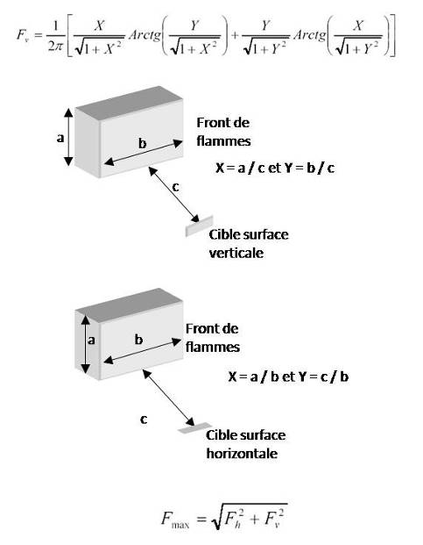
Avec :
DFLA Diamètre du silo ou diamètre équivalent pour une surface rectangulaire
m Débit massique de combustion

Dans le cas d’un stockage en extérieure et en présence d’une vitesse de vent supérieur à 1m/s, LFLA est donnée par l’équation simplifiée :
Avec :
uw vitesse du vent

2. Taux d’atténuation progressive dans l’air
TAU peut être estimé en utilisant la formule de Bagster :
Avec :
HR Taux d’humidité. Le taux d’humidité de l’air est pris à 0,7 (70% d’humidité)
T_{VAP}(H₂O) Tension de vapeur de l’eau (1665 Pa à 15°C)
D Distance entre le récepteur et les flammes (en m)

3. Facteur de vue ou de forme
La géométrie de la flamme et la disposition relative de la cible interviennent dans le calcul du facteur de vue.
Ce facteur traduit l’angle solide sous lequel la cible perçoit la flamme. Les formules suivantes ont été proposées par Sparrow et Cess et reprises notamment par l’INERIS.
Pour chacune des surfaces élémentaires verticale (parallèle au mur de flamme), et horizontale (perpendiculaire au plan émetteur), il est calculé un facteur de vue Fv (Fvv et Fvh).
Le facteur de forme maximal en est déduit par la formule suivante :
Avec :
Fvv le facteur de vue vertical
Fvh le facteur de forme horizontal

Le flux thermique reçu par un point situé face à un mur de flamme varie selon (voir schéma ci-dessous) :
- la distance entre le point et le mur de flamme (d),
- la hauteur du point par rapport à la base de la surface en feu (b),
- la distance entre l’extrémité latérale du mur de flamme et la perpendiculaire au point concerné (a)
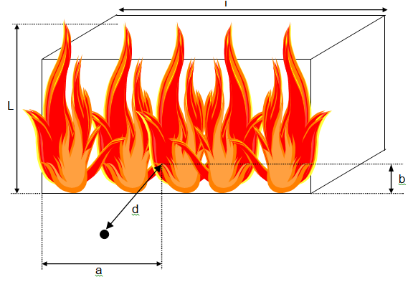
Tous paramètres étant égaux par ailleurs, le flux thermique est maximum au niveau de la médiatrice du mur de flamme et minimum aux extrémités latérales.
      - Modélisation des phénomènes dangereux retenus
Les outils classiques de modélisation des flux thermiques sont conçus pour évaluer les effets liés à un feu de flaque de liquide inflammable ou à un stockage de matériaux combustibles.
L’estimation des flux thermiques liés à l’incendie d’une rame de métro par ces outils génère donc de fortes incertitudes. Par ailleurs, une rame constitue un espace confiné, qui réduit l’apport d’oxygène.

Paramètres de combustion
Les données disponibles relatives aux paramètres de combustion sont assez lacunaires pour les matériaux solides. Les données trouvées dans la littérature pour les matériaux susceptibles d’être présents dans les rames sont fournies ci-dessous. Compte tenu du peu de données disponibles pour des matériaux résistant au feu, les caractéristiques pour des matériaux classiques sont également fournies pour information.

Paramètres de combustion des matériaux des trains
Matériau | Vitesse de combustion surfacique (g/m²/s) | Emittance (kW/m²)
Polyester résistant au feu | 17 | 29,3
Polystyrène rigide résistant au feu | 25 | 34,3
Polyuréthanne rigide résistant au feu | 26 | 31,4
Polyéthylène | 14 | 32,6
Polypropylène | 14 | 28,0
Matériau | Vitesse de combustion surfacique (g/m²/s) | Emittance (kW/m²)
Polycarbonate | 25 | 51,9
Polystyrène solide | 35 | 61,5
Polyuréthanne rigide | 45 | 68,1
Polyuréthanne flexible | 32 | 51,2

Compte tenu de ces éléments, les paramètres suivants sont retenus :
- Vitesse de combustion : 25 g/m²/s ;
- Emittance : 30 kW/m².

Dimensions de la zone en feu
On considère l’hypothèse majorante d’un incendie généralisé à une rame de 108 m de long et 2,85 m de large.

Localisation du calcul
Les flux sont calculés à une hauteur de 2 m de la base de la zone en feu. Le calcul est fait avec interposition d’un mur de 11 m de haut, sans et avec caractéristiques coupe-feu.
      - Résultats obtenus

Hauteur de flamme
La hauteur de flamme calculée est de 6 m.
Flux thermiques générés au droit de la longueur de la rame
Point de calcul | 3 kW/m² | 5 kW/m² | 8 kW/m² | 16 kW/m² | 20 kW/m²
Avec mur non coupe-feu
Au droit du centre de la rame | 23,5 m | 14,5 m | 9 m | 4 m | 3 m
Au droit de la mi-distance entre le centre et l’extrémité de la rame | 22,5 m | 14,5 m | 9 m | 4 m | 3 m
Au droit des extrémités de la rame | 12,5 m | 7,5 m | 4 m | Non atteint | Non atteint
Avec mur coupe-feu
Au droit du centre de la rame | Non atteint | Non atteint | Non atteint | Non atteint | Non atteint
Au droit de la mi-distance entre le centre et l’extrémité de la rame | Non atteint | Non atteint | Non atteint | Non atteint | Non atteint
Au droit des extrémités de la rame | Non atteint | Non atteint | Non atteint | Non atteint | Non atteint
Non atteint = le flux thermique indiqué n’est pas atteint au point de calcul considéré (à une côte de 2m, de l’autre côté du mur de 6m de haut).

Effets à l’extérieur du site sans mur coupe-feu
Y compris pour une rame positionnée sur les voies les plus externes, le flux de 3 kW/m² reste confiné dans les limites du site, en l’absence de mur coupe-feu périphérique.
Les schémas ci-après permettent d’illustrer ces flux thermiques sur les voies les plus externes du site, et de visualiser les distances d’effets.
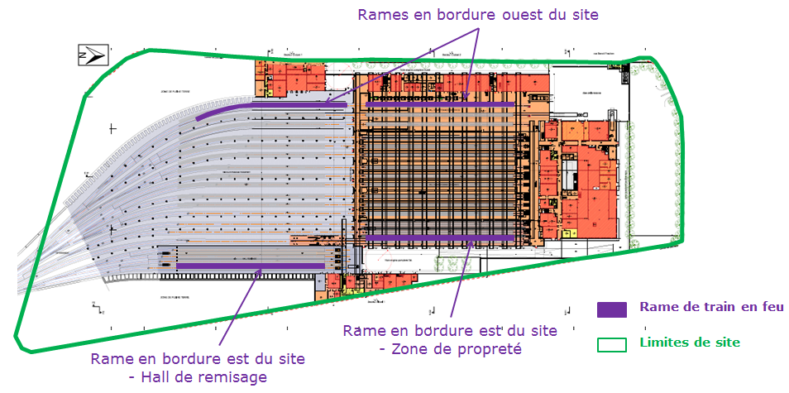
Schématisation du site SMR et identification des voies les plus externes
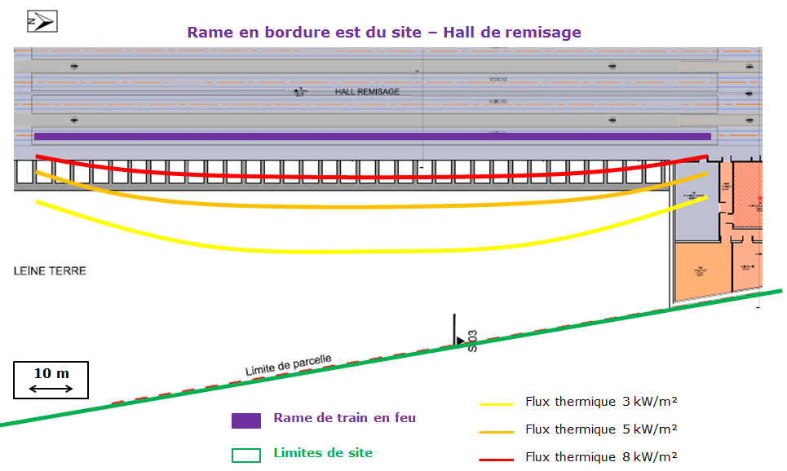
Distances d’effet des flux thermiques,
en cas d’incendie sur la rame en bordure est du hall de remisage

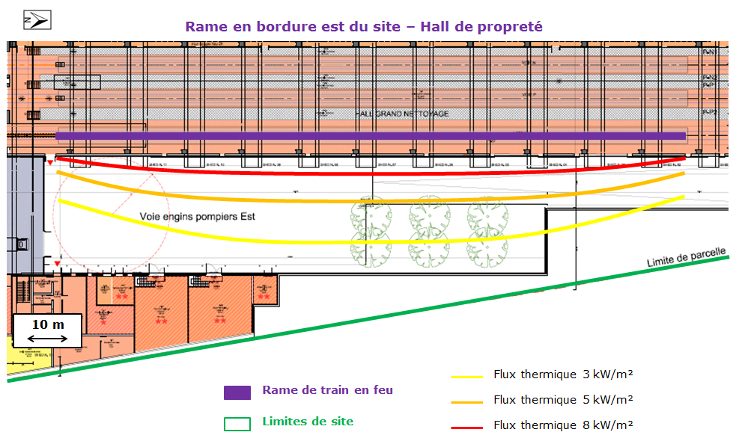
Distances d’effet des flux thermiques,
en cas d’incendie sur la rame en bordure est de la zone de propreté
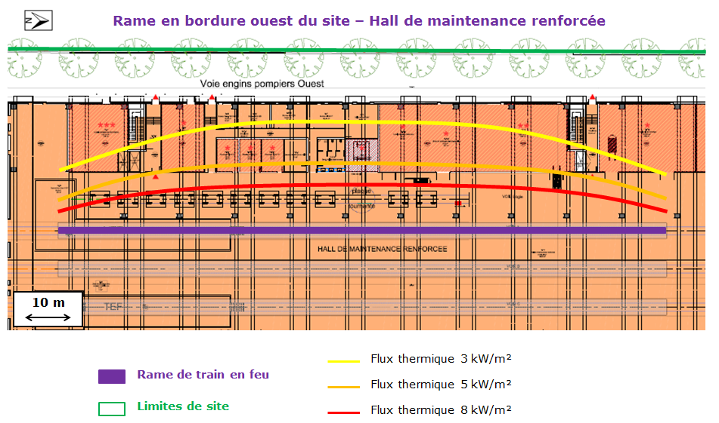
Distances d’effet des flux thermiques,
en cas d’incendie sur la rame en bordure ouest du site
Le schéma précédent illustre les flux thermiques d’un incendie sur une rame en bordure ouest du hall de maintenance renforcée. Le schéma est identique pour l’incendie d’une rame en bordure ouest du hall de passage.

Effets à l’intérieur du site sans mur coupe-feu
La voie engins pompiers est, permettant l’accès à un appareil d’incendie, à l’orifice d’alimentation d’une colonne sèche et l’intervention des secours, est touchée par les flux thermiques de 3 à 5 kW/m² et est tangentée par le flux de 8 kW /m².
Cette voie étant en impasse, le bureau prévention de la préfecture de police de Paris a demandé, dans le cadre de son avis sur la présente demande, que cette voie soit préservée pour permettre l’intervention des services de secours.

Protection de la voie engin pompiers côté est
Au vu de la modélisation des effets thermiques, la hauteur d’écran thermique, comptée à partir de la base du mur de flamme (prise égal au niveau des voies), à mettre en place en façade serait de :
- pour que la voie engins soit exposée à un flux inférieur à 3 kW/m² : 4,6 m de haut (hauteur de cible prise égale à 2 m) ;
- pour que la voie engin soit exposée à un flux inférieur à 5 kW/m² : 3,9 m de haut.
La solution retenue consiste en un traitement béton toute hauteur de la façade, côté intérieur (voir schéma ci-après) ; le même principe sera par ailleurs appliqué à la façade ouest.
Principe de protection de la voie pompiers par interposition d’un écran thermique intérieur
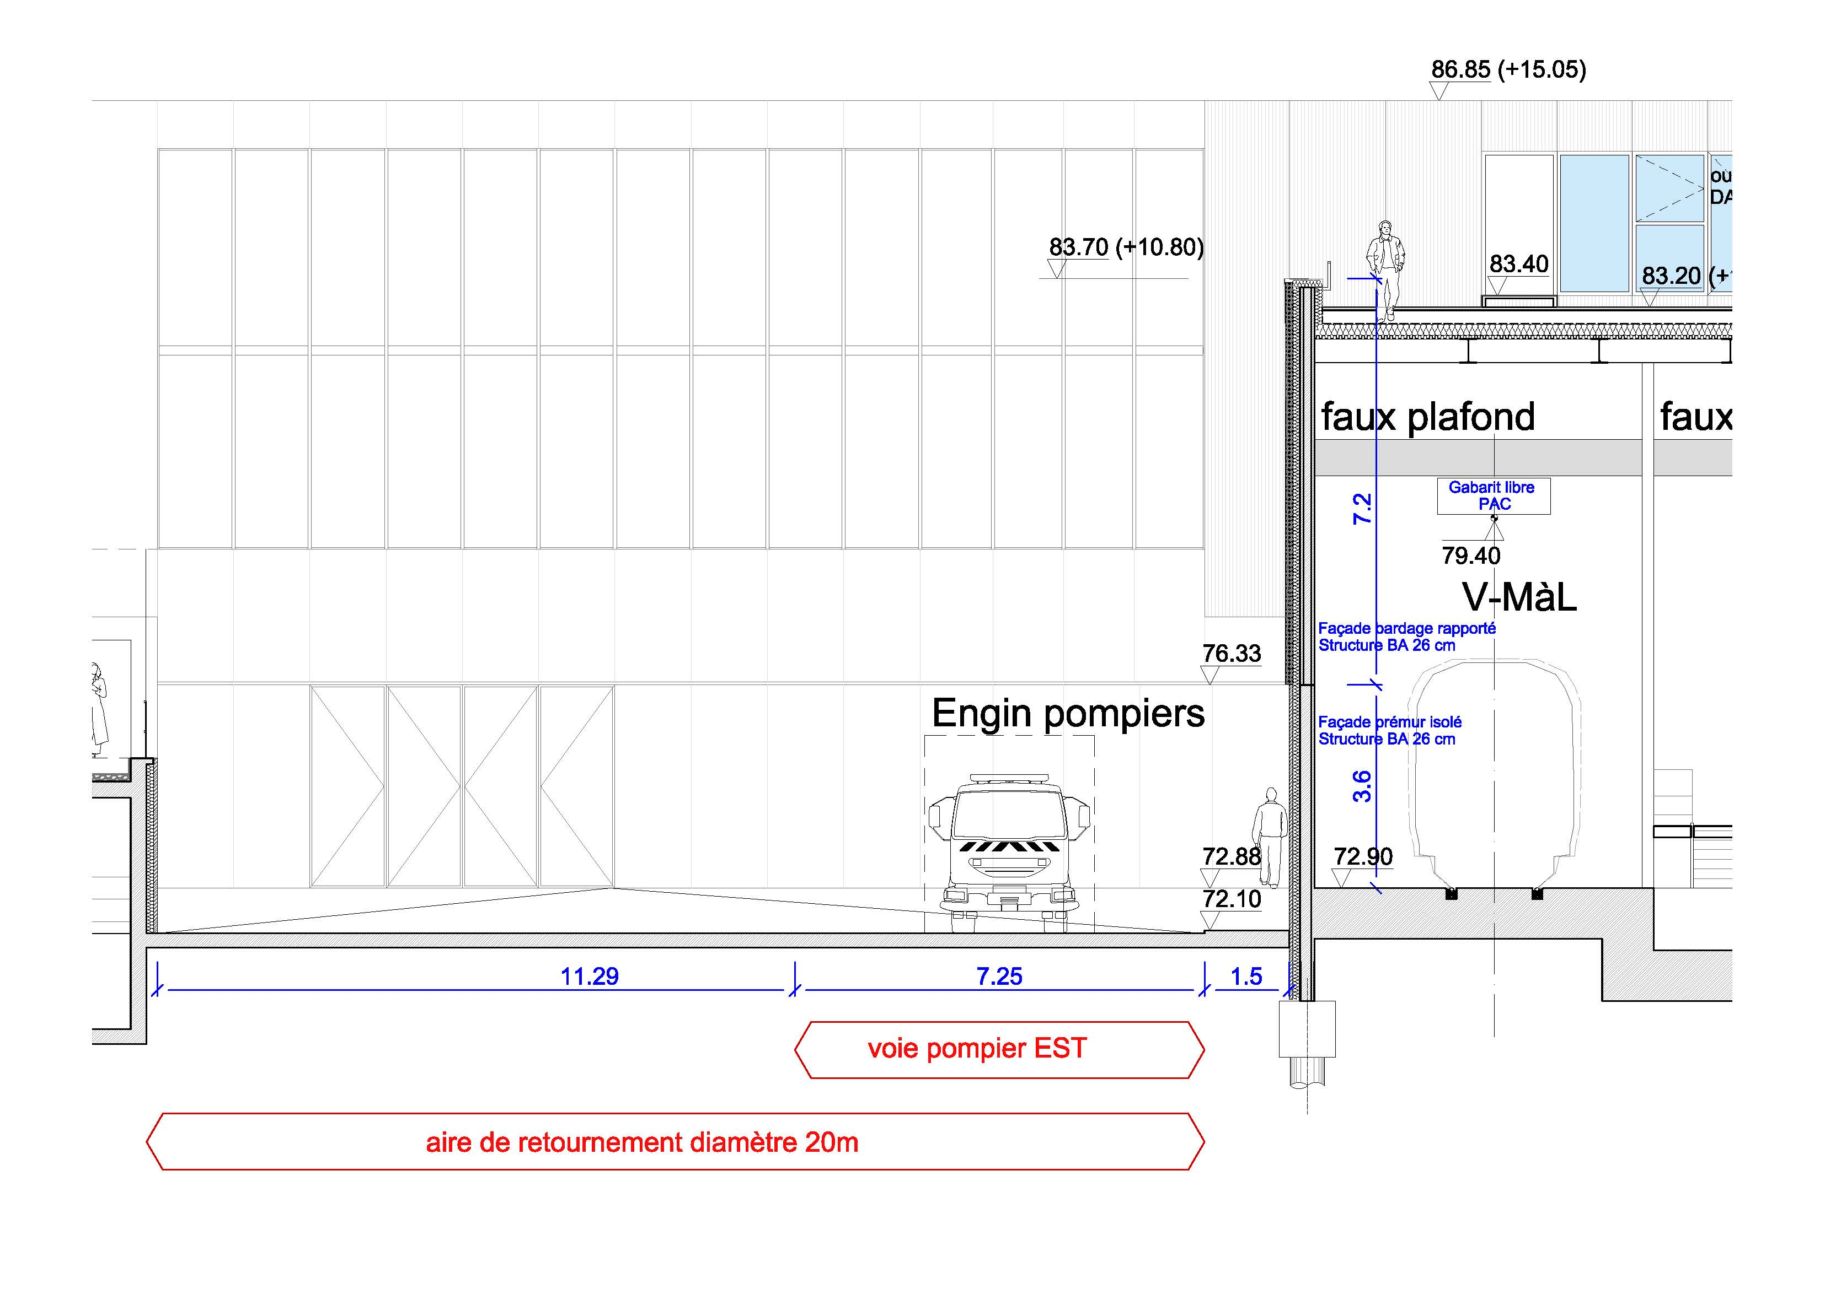

    - Conclusion
L’analyse préliminaire des risques a permis d’identifier 20 scénarii accidentels sur site :
- 16 d’intensité 1 (effet sur site uniquement)
- 3 d’intensité 2 (effet sur site uniquement)
- 1 d’intensité 3 (effet hors site)

Après résultats, il apparait que :
- les flux thermiques (3, 5 et 8 kW/m²) restent à l’intérieur des limites de site, et ce même en absence de mur coupe-feu en façade des bâtiments.
- l’analyse détaillée des risques (calcul de la probabilité, de la fréquence et positionnement des accidents dans la grille de criticité gravité / fréquence) est donc sans objet ;
- s’agissant des effets sur l’extérieur du site aucune disposition constructive supplémentaire à celles déjà prévues n’apparait nécessaire suite à l’étude des dangers du site ;
- s’agissant des effets thermiques internes sur la voie engins pompiers côté est du site, l’interposition d’un écran béton intérieur, permettra la protection de la voie.

Les risques présentés par le site sont acceptables.

- Conclusion de l’étude des dangers

Réalisation de l’étude des dangers
L’objectif de l’étude des dangers est de déterminer si les risques présentés par le site sont acceptables ou non, et de proposer des mesures le cas échant.
L’acceptabilité des risques a été déterminée via une Analyse Préliminaire des Risques (APR). Celle-ci a été réalisée sur la base du schéma d’analyse suivant :
Installation | Phénomène dangereux | Effets dangereux potentiels | Evènement initiateur | Mesures de prévention | Mesures de protection | Intensité

Le classement par intensité correspond à l’échelle de l’INERIS (DRA Ω7 du 13/10/2006) :
Intensité I | Effets hors site | 4 | Forte intensité (seuil d’effet létal) à l’extérieur du site
Intensité I | Effets hors site | 3 | Le phénomène peut sortir du site, avec une intensité limitée à l’extérieur
Intensité I | Effets sur site | 2 | Effet domino possible, ou atteinte des équipements de sécurité à l’intérieur du site
Intensité I | Effets sur site | 1 | Pas d’atteinte des équipements de sécurité à l’intérieur du site

Les analyses suivantes, nécessaires à la réalisation de l’APR, ont été présentées :
- analyse de l’environnement du site en tant que source potentiel d’un accident d’une part et comme cible d’un accident ayant lieu sur site d’autre part ;
- description du site, avec les dispositions constructives majeures, ainsi que les principales mesures de prévention et de protection ;
- accidentologie des sites industriels présentant une activité similaire ;
- identification de tous les potentiels de dangers du site.

Synthèse des analyses réalisées
L’analyse de l’environnement du site indique que l’environnement peut être :
- Une source de danger :
- Par le réseau GRT Gaz, lors de la phase travaux ;
- Une cible d’un éventuel accident sur site :
- Les nappes d’eau souterraines identifiées au droit du site ;
- La société de traitement de surface LASCO SAS ;
- Les usagers de la RD10.

L’identification des potentiels de dangers du site fait apparaitre que le phénomène dangereux redouté principal est l’incendie. Cependant, la chaudière au gaz naturel, les locaux de charge de batterie et le local solvant présente un risque d’explosion. Enfin, les stockages de produits sont nécessairement susceptibles de générer un épandage.
L’accidentologie est creuse. En effet, d’après la base du BARPI, aucun accident n’a été recensé sur des sites de maintenance de matériel roulant en fonctionnement, ni sur les activités de remisage des trains et d’atelier de maintenance des trains.

La description du site met en évidence que les limites de bâtiment sont à plus de 8 m des limites de propriété et à plus de 15 m des tiers.
Les halls d’activité sont séparés du PCC par un mur coupe-feu 2h. De même, le hall de maintenance courante est isolé du hall de maintenance renforcée et du hall de propreté par des murs CF 2h. Ces séparations sont des barrières efficaces pour limiter la propagation d’un incendie. Les halls d’activité du site sont désenfumés naturellement.
La couverture ne présente pas de classement T30/1 mais la structure en sheds s’oppose à une transmission transversale d’un incendie.
Les locaux à risque possède également des dispositions constructives spécifiques selon le niveau de risque qu’ils représentent : parois, planchers et portes CF (degré de protection selon risque) ; désenfumage pour certains ; évent en façade extérieure de la chaufferie.
Les moyens internes d’extinction incendie sont des colonnes sèches et des extincteurs. Enfin, un accès et une voie de circulation permettent l’intervention des sapeurs-pompiers.
En outre, des mesures de précautions spécifiques seront prises lors des travaux pour palier au risque présenté par la conduite de gaz.

Analyse Préliminaire des Risques et modélisation
L’APR a permis d’identifier 20 scénarios accidentels : 16 sont d’intensité 1 (effet sur site), 3 sont d’intensité 2 (effet sur site) et 1 est d’intensité 3 (effets potentiels hors site).
Le seul scénario identifié comme ayant potentiellement des effets hors site est l’incendie d’une rame de train, sur une des voies les plus périphériques des halls (l’incendie généralisé de rame n’a pas été étudié car considéré comme non réaliste).
La modélisation du scénario, par calcul des flux thermiques indique qu’il n’y a pas d’effets hors site même en considérant l’absence totale d’effet coupe-feu des façades.
S’agissant des effets thermiques internes sur la voie engins pompiers côté est du site, l’interposition d’un écran béton intérieur, permettra la protection de la voie.
Les risques présentés par le site sont acceptables.

Phénomènes Dangereux

